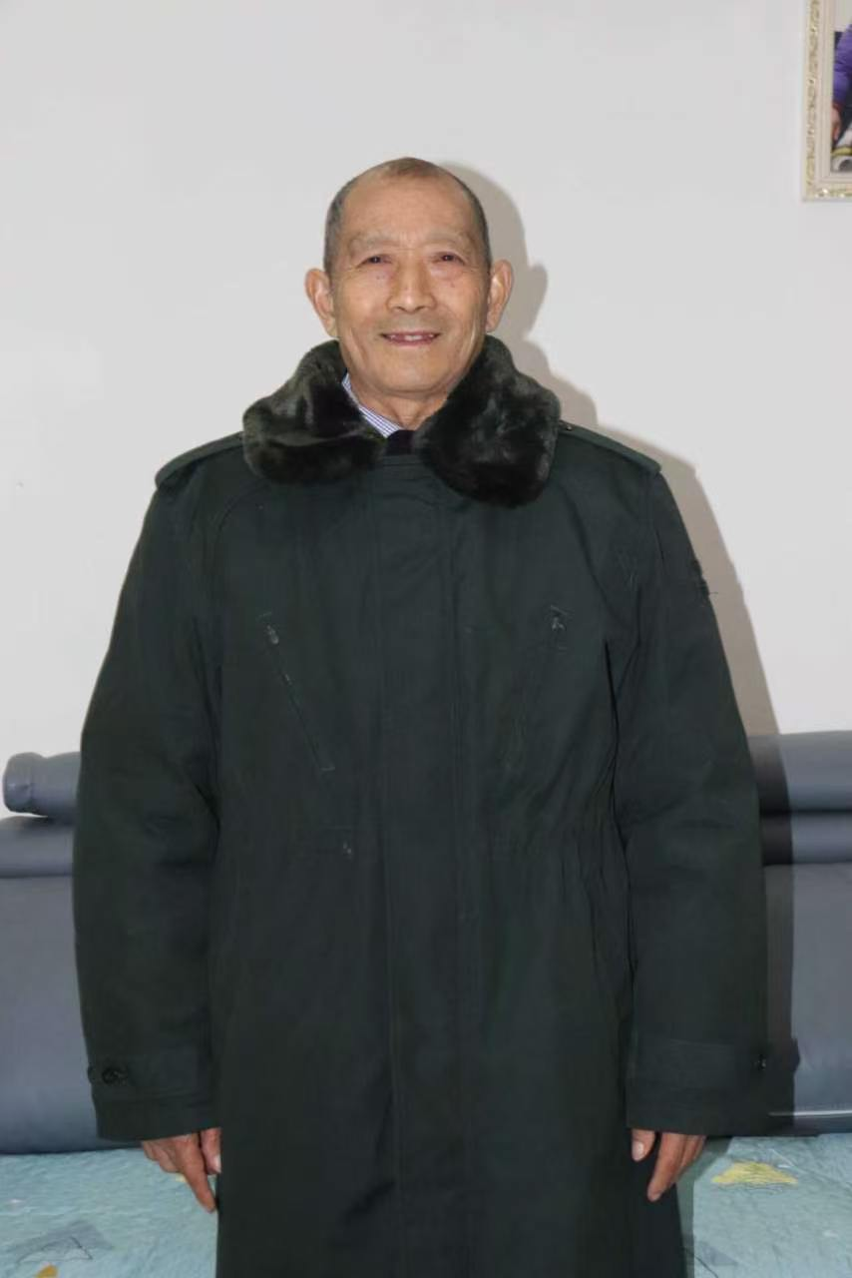
把风雨收进屋檐下
——王笃新自述

“我这一辈子，像在泥地里走路。脚陷进去，拔出来，再陷进去，再拔出来。走得慢，走得笨，却也总算把一家人的日子，一步一步走到了今天。”

目录

写在前面 1
第一章 山坡上的长子 6
第二章 饥饿、山路和不能回头的少年 12
第三章 认字的人，和我后来娶回家的女人 18
第四章 从高山镇走出来：一块借来的地，一条自己的路 24
第五章 队长、保管和一个男人在村子里的脸面 30
第六章 河边捡来的小女儿，和一个家最柔软的地方 35
第七章 四头牛、八千五百块钱，和一个做父亲的心软 41
第八章 女儿、外孙和一段怎么也理不顺的婚姻 47
第九章 拆迁那一年：我一生最得意，也最伤心 53
第十章 弟弟们的路：有人替我读书，有人替我远走 60
第十一章 一家人的锅灶：地里出来的饭，缝缝补补的年 66
第十二章 卖血的人，不敢轻看自己的命 72
第十三章 钓鱼、下棋、骑摩托：那些像喘口气一样的时光 78
第十四章 孙儿外孙，一个老头子的盼头 84
第十五章 妈妈和我这一辈子没说完的心疼 90
第十六章 两次从鬼门关边上回来 95
第十七章 我和玉林：没有花前月下，只有锅里烟火 101
第十八章 从没得穿、没得吃，到今天一切都变了 107
第十九章 和孙儿一起说话的时候，我才像真正老了 113
第二十章 把年纪往前挪了三岁，把后半生往后看了一眼 120
第二十一章 一天从天不亮开始，到天黑也没真正结束 126

第二十二章 河街的摊子，豆糕的甜，和做生意这回事 131
第二十三章 不再往来的亲戚，和我心里那道一直没合上的缝 136
第二十四章 我这一生最后悔的，还是没读到书 141
第二十五章 把这一生说出来，是我最后一次认真面对自己 146

写在前面
写在前面
我这一辈子，很少坐下来认真想自己到底活成了什么样。年轻的时候，只顾着往前赶：山上有活，地里有草，家里有饭要做，孩子要养，老人要顾，一天到晚不是担粪挑水，就是背柴扛粮，天没亮就出门，天黑了才摸着墙回来。等到年纪大了，身上的力气慢慢退了，病也一阵阵找上门来，我才知道，人活到后来，真正能留下的，不是房子，不是票子，也不是一时的得失，而是自己这一辈子究竟怎么走过来的。
许多人认得我，都以为我是一九五一年生的。那是身份证上写的。其实我心里有数，我是农历一九五四年十月初九来到这世上的。后来为了早点办退休，在二〇一一年身份证换代的时候，把年份改了三岁。纸上的年纪可以改，骨头里的年纪改不了。一个人到底是在哪一年的风里长大的，在哪一个冬天饿过、冷过、熬过，那是自己最清楚的。
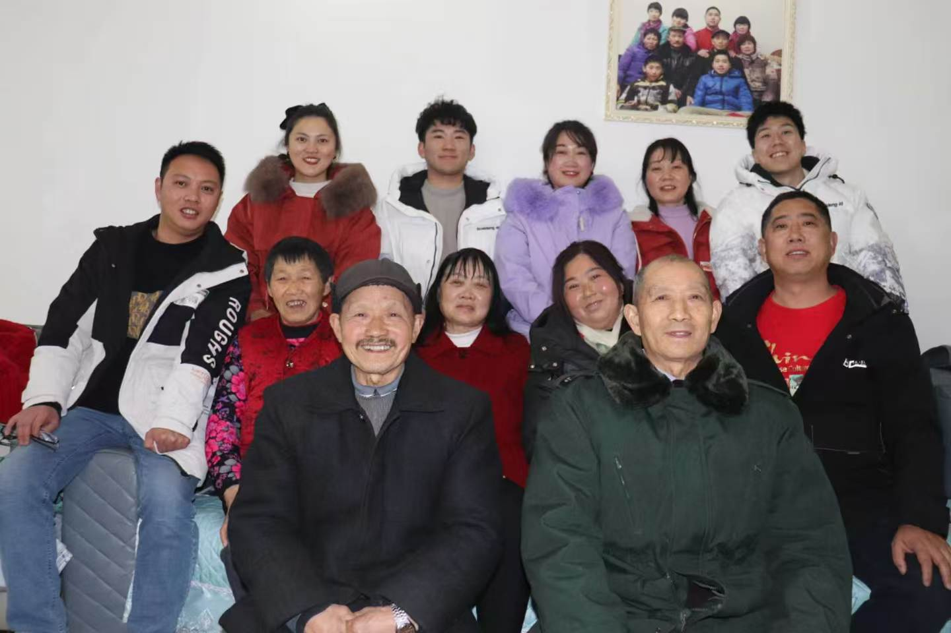
我叫王笃新，四川荣县人，祖祖辈辈都在土里讨生活。别人问我这辈子最遗憾的是什么，我常常脱口而出：没读成书，没学够文化。也正因为这个遗憾，心里头一直像压着一块石头，年轻时忙，忙得没空低头看它；老了以后，这块石头反倒越来越重。有时候我坐在太阳底下，晒得人发困，脑子里一会儿是高山镇的山路，一会儿是郝家坝刚垒起来的墙，一会儿又是拆迁那年我跟政府谈判的场景。那些以为早就过去了的人和事，到了晚年，却一件件回来了。
2024年全家新年留影
我孙儿王烙铭常问我：“爷爷，你这辈子最难的时候是什么时候？”我说，哪一段不难？小时候穷，长大了累，中年为了家四处扑腾，老了又要跟病耗。可真叫我细说，我又觉得每一段都不是单独的一段，它们像山里的土层，一层压着一层，堆起来才成了我这个人。
说起来，我这一生不算什么传奇。没做过什么大官，也没挣过什么大钱，连读书都没读成，真正像样的本事，差不多都是让生活逼出来的。可是反过来想，一个普通人若能把一家人从风雨里慢慢护到屋檐底下，把几个孩子拉扯大，把一栋房子从一间厕所、一个小院、一亩薄地垒到后来的三层楼和主房，又在病痛和争执里熬到今天，这一辈子也不算白来。
这些年我身体一年不如一年。年轻时我力气大，修房子时十九个人一起干，我总觉得还有使不完的劲；现在八十多斤的身子，皮包着骨，钓鱼竿拿久了胳膊都抖，下棋也坐不住，摩托车早就卖了，最爱做的事就是搬把椅子在门口晒太阳。太阳晒在身上暖是暖，可暖里头也有一点说不出的空。我知道，留给我的时间不可能像从前那么长了。
后来遇到广州一忆智编科技公司的人，他们说，很多老人都觉得自己一辈子普普通通，没什么好写的。我一听，倒像是在说我。可再一想，普普通通的一生，也是自己一生。孩子们忙，他们有他们的工作和生活，不一定能一回一回听我把过去讲完。那我就自己说，自己记。趁脑子还清楚，趁有些细节还没糊掉，把我这一路怎么从山里出来，怎么背着弟弟，怎么成家，怎么修房，怎么为了孩子卖牛、卖血、跑断腿，怎么在病里头守着这一家人，都慢慢讲出来。往后谁愿意看，便拿去看；谁若能从里头明白一点“这个家是怎么来的”，我就知足了。
这不是一本为了替自己叫屈的书。我吃过的苦，乡下那一代人有几个没吃过？这也不是一本为了夸自己的书。我知道自己有倔的时候，也有看不透、想不通的时候，做过让家里人寒心的事，也受过让自己咽不下去的气。我写这些，只是想把一个普通男人在普通年代里的挣扎、选择、护持和盼望，老老实实地摆出来。
我这一辈子，像在泥地里走路。脚陷进去，拔出来，再陷进去，再拔出来。走得慢，走得笨，却也总算把一家人的日子，一步一步走到了今天。如今我坐在屋檐下回头看，才知道，原来那些年所有的风雨，都不是白挨的。它们最后都被我一点点收进了自家的屋檐下，变成了这个家遮风挡雨的本钱。
要是以后哪天我不在了，孩子们翻开这本书，知道他们的老汉儿、他们的爷爷，是怎么从一副空手、一身穷命里，一点点把一家人的灯火守住的，那我也就没什么遗憾了。

第一章 山坡上的长子
我出生在荣县高山镇弯刀崖。名字听上去就陡，日子过起来也真陡。那地方的山不是秀气的山，是硬硬的、瘦瘦的山，坡高，石头多，土薄，路绕。晴天走得一脚灰，雨天走得满腿泥。人活在那样的山里，眼睛看见的多半是坡，肩膀背着的多半是担子，心里装着的多半是“今天怎么把这一日混过去”。
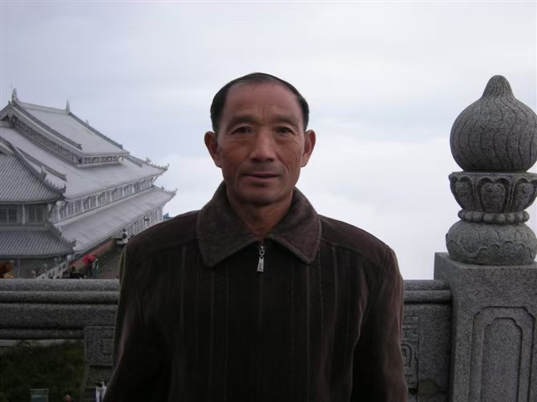
2011年峨眉山上留影
我们家人多，命也杂。我妈妈——也就是我的亲生母亲，一辈子命苦，换过两个男人。她头一个男人，是我和二弟的亲生父亲。我还很小的时候，父亲就不在了，日子一下塌了半边。后来妈妈又找了个男人，带着我们两个过日子，后头又生了老三、老四和最小的妹妹。五个孩子，只有最小的是女娃，前头四个全是男娃。嘴多，锅却小；肩膀少，活却多。这样的家，不用谁来教，老大自己就会懂事。
我是老大，很多事情是不用别人明说的。家里哪口锅空了，哪块柴短了，哪头牛没牵回圈里，哪一个弟弟又在坡脚哭鼻子了，大家第一眼总是望我。我那时候年纪并不大，可心里老得早。现在回头想，我真正的童年大概没有几年。别人家的孩子在河边摸鱼、树上掏鸟窝，我已经在想着怎么背一背篼猪草回去，怎么把老三看住，别让他滚到沟里去。
我小时候其实念书不算差。那时村里老师不多，教室也是土墙黑屋，风从缝里钻进来，冬天手都冻僵了，字还要写。可我喜欢坐在教室里，喜欢听老师在黑板上写写画画。我记得粉笔灰从黑板上掉下来，一小层一小层，像下细雪；也记得自己把生字抄在破本子上，一遍又一遍，心里高兴得很。我那时候真觉得，书里有路，能把人从山里领出去。
可山里穷人家的孩子，喜欢和能不能继续，常常是两回事。我继父不大看得起读书，尤其不肯让我多读。他心里算的是家里的口粮、劳力和将来。老大是现成的力气，能砍柴、挑水、扯草、带弟弟；老三聪明，送去读书，像是更“划算”。所以慢慢地，我还没来得及把书翻明白，就被叫回了地里。读书的钱，留给了老三；念书的机会，也一并让给了老三。
我不是不知道委屈。一个孩子，哪有真不委屈的？我那时候站在教室门外，听里面传来读书声，心里头像有一口热气，堵在胸口，出不来。我还记得有一回老师问我怎么不来了，我把头埋得低低的，说家里忙。他看了我一会儿，也没再问。那一刻我第一次明白，有些门不是你不想进，是命先给你关上了。
不过，我也不是那种把苦全记成恨的人。老三后来也争气，读书读得好，弟弟们也知道我的难。尤其老二，他从小懂事，看我下地回来，常悄悄把烤过的红薯往我手里塞半个。老三读书回来，也会把学校里听到的故事讲给我听。我嘴上不说，心里还是高兴的。我自己没能走过去的路，若弟弟能替我多走几步，也算这家里没白牺牲。
可那时候，牺牲不只是“不能读书”这么简单。是从此以后，我的日子就不再由我自己挑。天不亮起床，天黑了收工；肩上不是柴草，就是水桶；手上不是锄头，就是镰刀。有时候我在坡上割草，抬头看见远处别的孩子背着书包走，心里会酸一下，可酸完还得继续割。草不会因为你心里苦就自己倒下，庄稼也不会因为你想读书就等你。
我还得带弟弟。老三小时候身子弱，老四又调皮，妈妈忙起来的时候，常常是我一边放牛，一边看娃。那时候我还没有弟弟们高，却已经学会一只手扶住背篼，一只手拖着弟弟往前走。弟弟哭了，我哄；弟弟饿了，我想法子弄；弟弟被人欺负了，我去挡。我那时不懂什么叫“责任”，可责任早就压在我身上了。
我们家那时住的是木桩房，房子不成样子，没有像样的院子，风吹得门板一夜一夜响。冬天冷，夏天漏，雨大的时候，屋里屋外差不多一样湿。穷到什么程度？穷到一双鞋能轮着穿，穷到年节上能吃上一顿白米饭都像办喜事，穷到一个鸡蛋打成一锅蛋花汤，一家人还要分着喝。可也就是在那样的穷里，我把“人要扛事”这件事学会了。
我小时候也挨打。做事慢了挨，带弟弟没带好挨，柴捡得少了挨，牛放跑了挨，甚至有时候只是站在那里不合大人眼缘，也要挨一顿骂。现在的人听了会觉得苦，我也不想替那个年代洗白。苦就是苦，委屈就是委屈。我只是后来慢慢明白，那个年代很多大人自己也没路走，他们把火气发在孩子身上，既不对，也可怜。
真正让我一辈子都忘不了的，不是挨打，而是那种“明明脑子里有点念想，却被生活一把按下去”的感觉。别人后来问我，这一生最大的遗憾是什么，我总说没读到书。那不是一句口头话，是真遗憾。我一直觉得，要是我能再多读几年书，人也许会不一样，想事情会不一样，后来好多弯路，兴许也能少走几步。
可命运这个东西，常常不是问你想不想，而是看你扛不扛。既然书念不成，我就只能先把家扛起来。那时我还不知道，这个“先”字，会一直拖到我老。

第二章 饥饿、山路和不能回头的少年
我这一代人，命里都带着荒。不是一个人的荒，是整整一个年代的荒。现在年轻人说“饿”，多半是晚饭少吃了一口，或者夜里嘴馋；我们那时说“饿”，是真饿，饿得肚皮发硬，饿得眼前发花，饿得人在地里蹲久了，站起来都要扶一扶膝盖，怕眼前一黑栽下去。
我记得最难的时候，锅里是真的没什么能下口的东西。红苕藤、野菜、苞谷壳、米糠，什么都往锅里放。人活下来，嘴巴里是草气，心里也全是苦气。有时候妈妈把锅盖一掀，热气上来，里面却只是稀得照见人影的粥。弟弟们围着锅台眼巴巴地看，我做老大的，就得装出一副不饿的样子，叫他们先喝。我常常说：“我在外头吃过了。”其实哪里吃过，不过是去井边喝了几口冷水，把肚子灌胀一点而已。
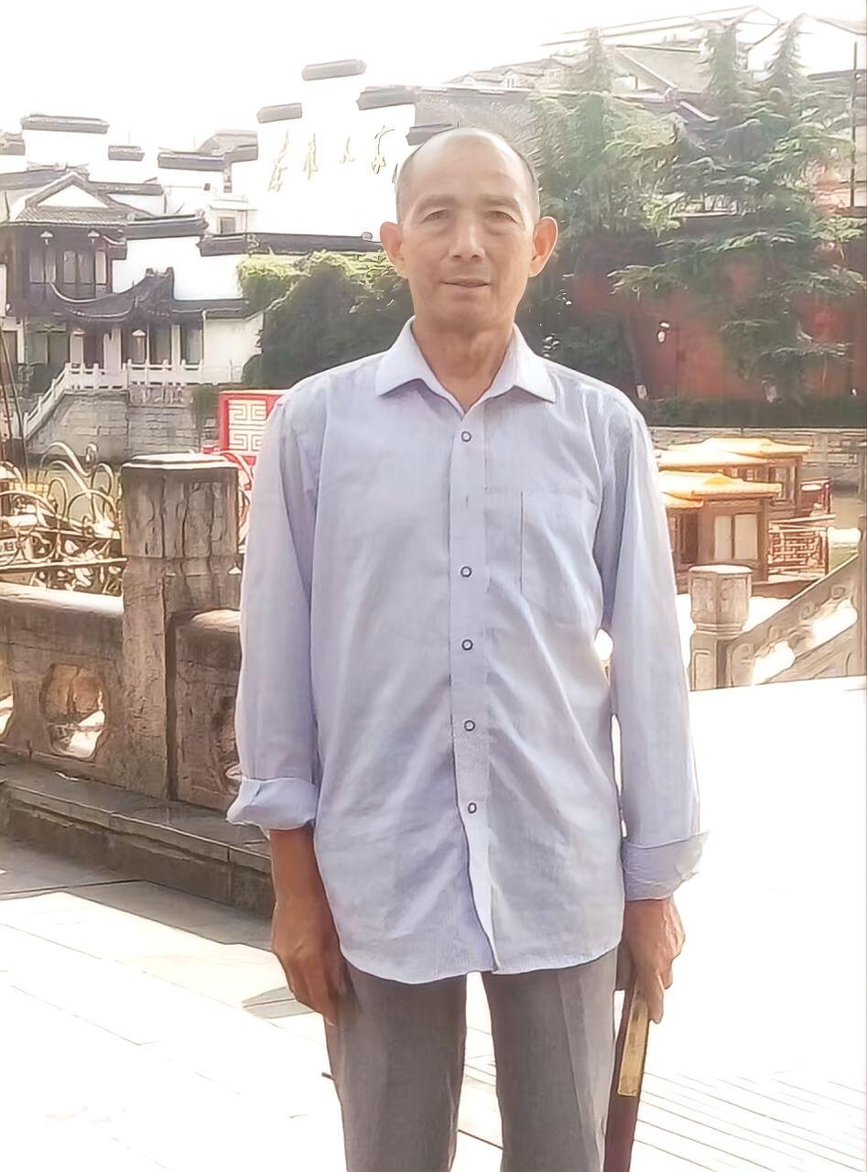
饿到头上，人的尊严就会被磨得很薄，但也正是饿的时候，我最早知道什么叫“人不能把心饿坏了”。别人家的地边长了点嫩菜，路边掉了个青果子，手伸出去很容易，可我妈妈从小教我们，穷归穷，不能偷。她那个人命苦，可有一条硬骨头。她说，人穷了还有命翻身，人若是把手脚和心都弄脏了，就更难翻身了。我把这话记了一辈子。
2018年南京秦淮河前留影
少年时候，我几乎什么活都干过。上坡砍柴、下坡挑水，赶牛、割草、翻地、担粪，夏天晒得脊背冒火，冬天手脚冻得开裂，裂口里一碰盐就像火烧。山里的路很长，我常常一头挑着柴，一头挑着日子。那时我还年轻，背脊直，腿脚快，觉得苦归苦，总还能扛。人年轻时最大的本钱，大概就是不知道“累死”两个字离自己有多近。
老三去读书，我心里其实是替他欢喜的。我看他背着书包，从坡上走下去，步子一跳一跳的，心里会想：走吧，多走远点，替我也看看外头。我一边这样想，一边又觉得酸，酸得很。可酸也没用，家里要活下去，总得有人留在土里。我那时渐渐明白，人活着不是只靠喜欢，更多时候是靠分配——谁去念书，谁去下地，谁守家，谁出门，常常不是自己选的，是家境替你选的。
老四小时候最叫人头疼。他身子不结实，脾气却野，爱往外跑，不听话，挨了骂还要顶嘴。妈妈常常气得哭，说怎么同一个肚子里出来的娃儿，性子竟差那么多。我那时候对老四一半是烦，一半又是心疼。他体弱，三天两头生病，家里本来穷，给他看病更是雪上加霜。可再难，做哥哥的也不能不管。有一回他高烧不退，我半夜背着他下山，脚下一滑，连人带娃一起滚进泥沟里。等到了赤脚医生家，我浑身都是泥，怀里的老四烫得像块炭。那一夜我守到天亮，第一次生出一种很怪的念头：要是我能有点文化、有点本事，也许家里人就不用这样苦。
后来老四大了，照样不安分，年轻时就跑到安徽芜湖去打工。那是后来的事。可他的“想往外跑”，其实从小就看得出来。反倒是我，越是年少，越像被什么拴在地上。那根绳子不是别人给我绑上的，是这个家绑上的，是“你是老大”这句话绑上的。它看不见，却比麻绳还牢。
最小的妹妹出生以后，家里更拮据。我记得那孩子小时候脸小，眼睛大，哭声细细的，像猫崽一样。家里终于有了个女娃，本该是件喜事，可贫穷总把喜事压得没多少亮色。妹妹长大到十七岁，就被远远嫁去了安徽马鞍山。说是嫁，说白了，也是一桩带着求生意味的买卖。那个年月，女儿常常是家里最后能动的一点“家底”。一笔彩礼，不知能顶多少急。可我心里一直过不去。一个十七岁的女娃，从四川山里，嫁到那么远的地方去，人生地不熟，靠什么活？我记得送她那天，她眼睛一直红着，却忍着没哭出声。车走了以后，我站在路边好久，心里像空了一块。后来很多年，我一想到她，就想起那天路上的灰，和她回头时那一下像被生生扯断的眼神。
我自己十八岁的时候，也不是没有想过将来。哪个少年心里会真没有一点自己的念头？我也想过再去读书，哪怕不是正经学堂，跟着谁认几个字，多学点账，多学点算；也想过有一天能离开那座山，到镇上做点像样的事，穿一身干净衣裳，不必整天把裤脚泡在泥里。可这些念头刚冒出来，很快就会被现实摁下去。家里没钱，弟弟还小，地里离不了人。生活像一只大手，按着你的头，说：别想那么远，先把今天过完。
我就是在这样的日子里慢慢长大的。少年没有少年味，像一块过早下锅的老腊肉，还没长成，就先熏硬了。可也正是这样熬出来的日子，让我后来遇事总有一股不肯倒的劲。别人说我这辈子能扛，是性子硬。我知道，不是我天生硬，是被那个年月一点点磨出来的。人若是在饥饿里不学会咬牙，在山路上不学会稳脚，在委屈里不学会把眼泪咽回去，那往后的风浪，根本过不去。
后来再回头看，我竟觉得，少年时那些最难熬的日子，也并非全无光亮。因为我在那样的年月里，看清了几个简单的道理：饭是靠手挣的，家是靠人扛的，书是宝贵的，体面是自己守的，别人可以看轻你，你自己不能先看轻自己。一个人若连这几样都没有，日子再好过也只是飘着；若这几样还在，哪怕脚下全是泥，也总有走出去的一天。

第三章 认字的人，和我后来娶回家的女人
我真正重新和“字”挨近一点，是十六岁那年在高山镇当保管的时候。
说是保管，其实也不是多大的官，不过是在队里管些物资、记些出入、照看点仓里的东西。可对我这样一个早早失了学的人来说，那已经算是命里开出的一道小缝了。那阵子有个会计，读过职工大学，人很清爽，说话不急不慢。我跟着他跑，帮着搬东西、递本子、算个简单账。最开始我怕得很，怕自己不识字，丢人；后来他看我肯学，就一点点教我认。什么是票，什么是数，名字怎么写，数字怎么算，哪一笔先下，哪一笔后收，我都死死记在脑子里。
那阵子我像个饿久了的人忽然闻到了饭香。白天照样干活，晚上回来就拿根树枝在地上画字，有时画到月亮都偏西了，还舍不得停。别人觉得这算什么，我自己却知道，那是我从命运手里偷偷抠回来的东西。虽然不多，可总算不是彻底两手空空。我后来很多年敢跟人打交道，敢写个名字、算笔账、谈拆迁，说到底，底子都是那时一点点偷学来的。
也是那几年，我认识了我后来的妻子张玉林。
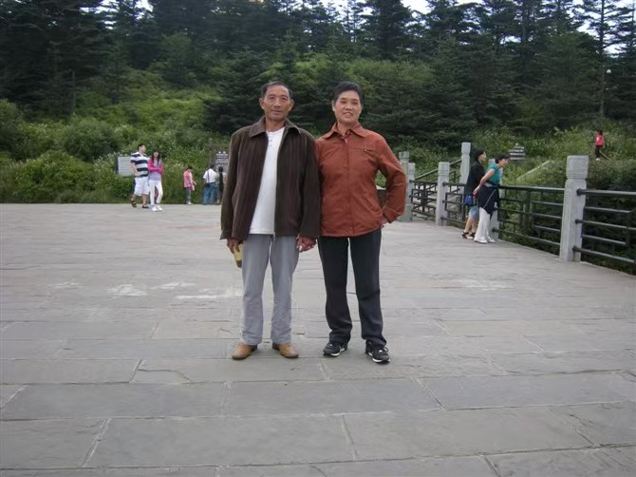
2011年峨眉山下留影（王笃新和张玉林）
说“认识”，不像现在年轻人那样，还有什么谈恋爱、逛街、送花。我们那时的人，喜欢一个人也不大敢明着说，只能在日常里慢慢看。她是同队的人，个子不算高，脸盘子端正，做事利落，走路总带点急。那时她也苦，家里一样没什么余钱，干活却从不惜力。我第一次真正注意到她，是有一年夏天队里割麦子，天热得像火烤，人都闷得发晕。她弯着腰一把一把割，汗顺着下巴往下滴，却连歇都不歇。我在旁边看着，心里想，这个女子，是个能跟人把日子撑起来的。
后来我们慢慢说上话，多半也就是在地边、路上、打谷场边，你一句我一句。她不像有些姑娘爱笑闹，倒有一种安静的硬。你跟她讲什么，她不一定立刻接，可心里是有数的。有一回我去河里捞鱼，捞上来两条小鲫鱼，心里想着她，就悄悄托人给她带了一条。她后来没说谢，只在第二天路过我身边时，低声说了一句：“你自己留着吃嘛。”就是那一句话，我心里一整天都是热的。
二十一岁那年，我们结婚了。那时我还在捞鱼谋生，靠着一点手艺和一点蛮力找饭吃。婚事办得极简，哪有多少讲究？几桌酒，几样菜，来的人坐满一屋，热闹一阵也就过了。可那天我看着她进门，心里倒有一种从来没有过的踏实。以前我总觉得自己像一棵长在坡边的树，风往哪边刮，我就只能往哪边歪；从那天起，我第一次觉得，自己有了一个“家”要守。
她跟着我，是吃苦的。这个我一直知道，也一直愧。那时我们穷，真正算得上像样的东西，除了两个人的身体，就没有别的。白天一起下地，晚上一起收拾屋子，缺吃少穿是常事。我脾气不算细，她比我更沉得住气。家里哪样东西不够了，她先想到的是怎么省；我心里烦躁时，她不跟我顶，多半是转身去烧火，等我气过去了再说。我们那一代夫妻，没什么甜言蜜语，可很多情分都埋在这些不响不动的地方。
我一直记得一个冬天，天冷得厉害，我们屋里就一点点炭火。我下地回来，手指冻僵了，碗都端不稳。她把饭端来，看见我手抖，没说话，就把碗先接过去，替我夹了菜，又把热帕子塞到我手里。屋外头风呼呼地刮，屋里很暗，火也不旺，可那一刻我忽然想，日子再苦，只要有人这样陪着，苦也会变得有根，有底，不至于把人全吹散了。
后来别人问我，你这一辈子图什么？我想来想去，很多时候图的就是这种东西：屋里有人等，碗里有热气，累了一天回去，灯下有张熟脸。这些看着小，真到一个人尝尽冷暖的时候，才知道它们有多大。
我们结婚以后，没多久就有了儿子。孩子落地那天，我白天还在外头干活，回来时身上的土没拍干净，人也是懵的。别人以为当爹该高兴得很，可我那一刻心里最先冒出来的，居然不是欢喜，而是压力——又多一张嘴了，这一家人的日子要怎么过？后来我想，这不是我不疼孩子，是那个年代把人逼得先想到活下去，再想到欢喜。
可孩子终究是孩子。夜里我听着他小猫一样的哭声，伸手碰碰他的小脸，心里还是会软。原来人再硬，手一碰到自己的娃，也会一下子变轻。只是这种轻，往往只有一小会儿，第二天天一亮，日子又重重地压上来了。

第四章 从高山镇走出来：一块借来的地，一条自己的路
人年轻的时候，总会有一个念头：不能总在原地。这个“原地”有时候是穷，有时候是气，有时候是被看低，有时候是一个人一辈子也翻不过去的山。对我来说，高山镇既是生我养我的地方，也是我心里头老想挣脱一下的地方。
结婚以后，我越发觉得不能老在原来的环境里转圈。地还是那些地，人还是那些人，活路也还是那些活路。家里孩子慢慢大了，弟弟们也各有各的去处，我总不能永远只在那坡上耗一辈子。我心里想，要给玉林和孩子一个像样些的日子，至少得有个真正属于自己的落脚处。
后来我们举家从高山镇搬出来，到了荣县旭阳镇郝家坝。这一步，在当时并不轻。离开熟地方，意味着从头再来，意味着没有什么现成可依靠的。可也正是那一步，让我这一生的很多事情都变了轨道。
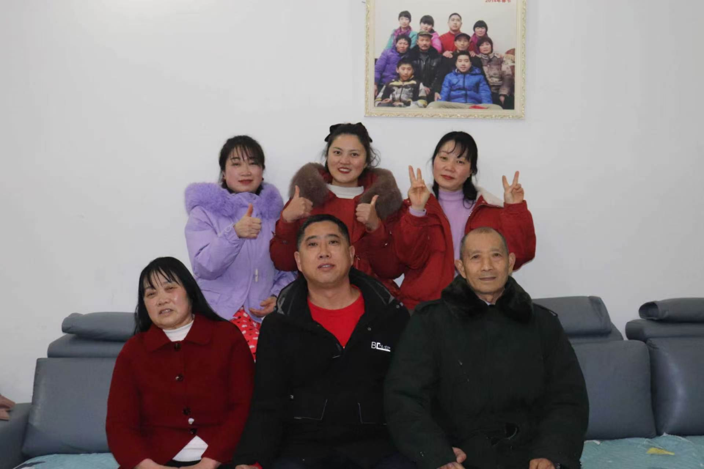
2024年新年留影（第一排：张玉林、王世德、王笃新；第二排：王英、王萍萍、丁灵丽）
说起来，我们最初能在郝家坝站住脚，跟我“大哥”有关系。他是我父亲那边的表哥，我一直叫他大哥。他比我年长，路子也熟一些。那会儿他帮我们出主意，借了他以前的一块地给我们修房，还在很多地方搭了一把手。那时我心里是真感激。我也认这个情，所以后来很多年，只要他们家有什么事，只要我帮得上，我几乎都不推。
可人和人的关系，最难的不是一起过苦日子，最难的是日子好了以后，旧账怎么算。这是后来的事。刚到郝家坝那会儿，我心里装的全是“怎么把房子修起来”。
房子不是一口气就能立起来的。我们先修的是厕所。很多人听了想笑，可穷人家的家业就是这么一层一层垒出来的。先把最急的、有用的弄起来，再说别的。我记得当时一锄头一锄头挖地，砖是一块块搬，泥是一担担挑，手磨得起泡，泡破了，再接着磨。没有谁替你算总账，都是自己边干边想：今天把这堵墙起起来，明天再把那根梁架上去，后天再想办法借点木料。穷人修房，修的不只是墙，是一口志气。
后来慢慢有了一间房，一亩地，又慢慢添。我们买过牛，买过耕种的家伙什，花四百多元置办生产物资，在当时不是小钱。牛是活家底，有牛才有耕地的底气。我那时年轻，真有一身蛮力，牵着水牛下田，脚陷在泥里，一步一步挪，看着地被犁开，心里会生出一种很踏实的感觉：这地能长粮，家就能活。
再后来，我又花了八百多元，从丁兴俊那里买下了人生第一套真正算得上属于自己的房子。八百多元在今天听着不算什么，在那个年月，对我们家来说却像一座山。我和玉林算来算去，省来省去，东挪一点，西借一点，最后才凑起来。房子不大，也谈不上什么讲究，可我第一次站在屋里，摸着墙，心里像打鼓一样：这是我的，这是我们一家人的。
玉林跟着我修房，是真吃了苦。她不是那种光会在屋里操持的人，泥活、砖活、挑担子，她都干。白天一起干，晚上回来还要做饭、带娃、缝补。那时我总觉得，自己只要拼命干，总有一天能把家修好。她不像我那么爱说，只在我累得不行的时候递来一碗水，或者半夜还替我补一件破衣。一个家能够慢慢立起来，不是靠一个人，是靠两个人把自己都熬进去。
我记得修房那会儿，来帮工的一度有十九个人。人多，事也多，吃喝、材料、工序、谁先谁后，都得安排。我那时力气大，感觉活像干不完一样，今天背砖，明天扛木，后天还要去置办东西。累是真的累，可心里头也有一股劲：这房子不是给别人修，是给自己的后半辈子修。等将来孩子长大了，至少有个体面的地方住，不必像我小时候那样，风从木板缝里灌进来，半夜冻得缩成一团。
后来烙铭出生的时候，我们家已经不只是“一间房一亩地”了，已经有了一栋三层楼的房子，还有一个很大的主房。现在回头看，那些砖瓦梁木，哪里只是房子？那是我和玉林半辈子的筋骨，是我们把一口口气省下来、把一滴滴汗攒起来垒成的日子。
那几年，我和大哥一家来往很密。农忙互相搭把手，修房有事互相张罗，哪家婚丧嫁娶，都要过去帮。谁家借个锄头、借个簸箕、借点柴火，都是常事。我心里一直记着他当年借地帮我修房这件事，所以无论后来我多忙，只要他们喊，我总去。那时候我真觉得，一家人不就该这样？能帮就帮，能撑就撑，人情是活的，不该算得太死。
只是我没想到，后来我们两家的情分，会在房子最值钱的时候，变得比房子还脆。

第五章 队长、保管和一个男人在村子里的脸面
到郝家坝以后，我后来被任命为郝家坝三队队长，一干就是好多年，差不多一直干到退休。很多人以为队长是个什么大职位，其实在乡下，队长就是夹在中间的一块石头：上头有事要你落实，下头有怨要你去扛；事情办好了，未必有人记得你，稍微差一点，村里村外都要议论你。可我偏偏就是这样的人，越是没人愿意挑的担子，我越想自己扛起来。
我年轻时最不服输的一点，就是不愿意在人前认怂。别人不愿干的，我接；别人怕麻烦的，我上。不是说我多英雄，只是总觉得，家里有老有小，自己如果都缩了，那往后还有什么脸面在村里站着？我这一辈子最重的，除了家，就是脸面。脸面不是给别人看阔气，是做人做事要站得直。
做队长那几年，生产、分配、纠纷、修路、修沟、催粮、记工分、开会，什么都碰。那时候乡下没什么轻松活，哪件事都夹着人情。谁家多分了一点，别人不服；谁家少分了一点，又要来找。两兄弟为了一条田埂能骂上半个月，妯娌为了几捆稻草能翻旧账翻到祖上。我坐在中间，常常说到口干舌燥。可也正是在那些鸡零狗碎里，我学会了跟人打交道，学会了在火气里把话说稳，在糊涂账里把数算清。
有些字，有些账，有些道理，我就是在那时候越磨越熟的。队里的账本摊在桌上，我一笔一笔看，怕出错，也怕被人说成糊弄。因为我知道，一个没读够书的人，若想不被轻看，只有比别人更认真。别人随手一写就对的，我要在心里先过三遍；别人随口一算就明白的，我得背着手来回琢磨。好在我耐得住，不怕慢。慢一点，总好过错了让人拿话戳一辈子。
我其实不是个会来事的人。酒桌上的圆滑、嘴上的好听，我都不算擅长。可我有一条：答应了的事，尽量给人办；办不到，也说明白，不哄人。这一点，村里人慢慢也都知道。所以虽然有时候也得罪人，但大多数时候，大家心里还是服我的。我想，普通人能在地方上立住，靠的也无非就是这点分量：你说的话，别人信不信；你办的事，别人认不认。
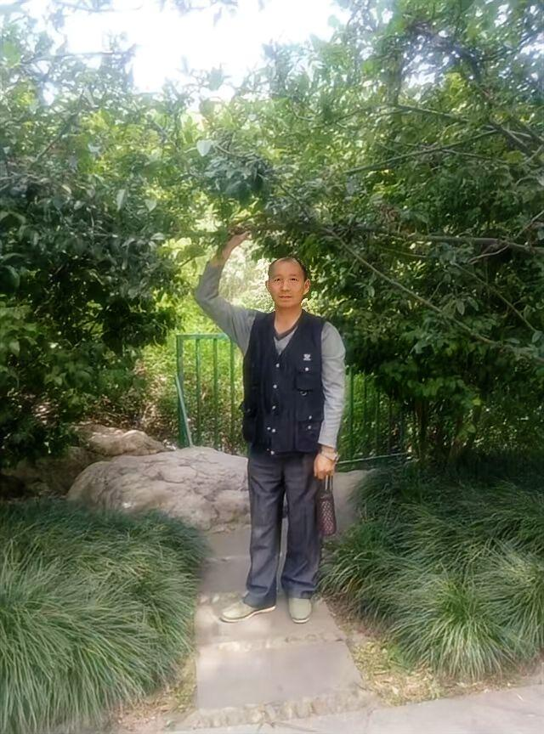
2017年龙泉山上留影
队长做久了，我看人也看出些门道。你别看一个人平常笑呵呵，真到了分利害的时候，心里那点算盘打得比谁都响；也别看有的人嘴硬脾气冲，到关键时刻却肯站出来顶事。我后来常对年轻人说，日子和人一样，都不能只看表面。很多东西，只有一起熬过几场风雨，才知道靠不靠得住。
那几年我还做过不少零零碎碎的营生。卖过豆糕，也干过别的杂活，只要能换回点家用，我都不嫌。乡下男人要养家，就是得学会“哪里有缝哪里钻”。别人说我一辈子像个陀螺，我听了也不恼。陀螺好歹还在转，一停下来，家里的锅也就凉了。
有时候我也会觉得憋。你想，小时候书没读成，长大后虽认了些字，却还是一身土气，整天忙的都是别人的事、家里的事，真正属于自己的时候少得很。可转念一想，普通男人这一辈子，不大都是这样？不是谁都有资格去追什么“自己想要的生活”。大多数人先活成了别人需要的样子，等到老了，才想起来自己年轻时也曾有过一点念想。只是那时候，往往也已经晚了。
我和玉林在那些年里，磨合得像一双旧鞋。她知道我在外头撑着不容易，我也知道她在家里忍着不容易。村里办事办多了，回到家我有时会烦，有时语气也重。她很少跟我正面吵，大多是闷声做事。年轻时候我不懂，总觉得她不说就是没事；老了才知道，一个女人肯把委屈吞下去，多半不是因为她不疼，而是因为她想把这个家稳住。
回头看，我这一生很多重要的东西都不是从书上学来的。书我没读成，可生活把我按在地里，一堂一堂课硬是给我上完了。它教我怎么扛，怎么忍，怎么说服人，怎么守着一家人的脸面，怎么把自己的委屈先咽下去，等夜深人静了再独自想一想。只是这些课没有毕业证，也没人给你鼓掌。你学得好不好，全看你身后这个家能不能被你护住。
而我，后来一直觉得，自己最起码是护住了一段。

第六章 河边捡来的小女儿，和一个家最柔软的地方
我们家后来有了三个孩子。前头两个是亲生的，一个是儿子王世德，一个是女儿王英；最小的王萍萍，不是我和玉林生的，却是我这辈子打心底里认下的孩子。
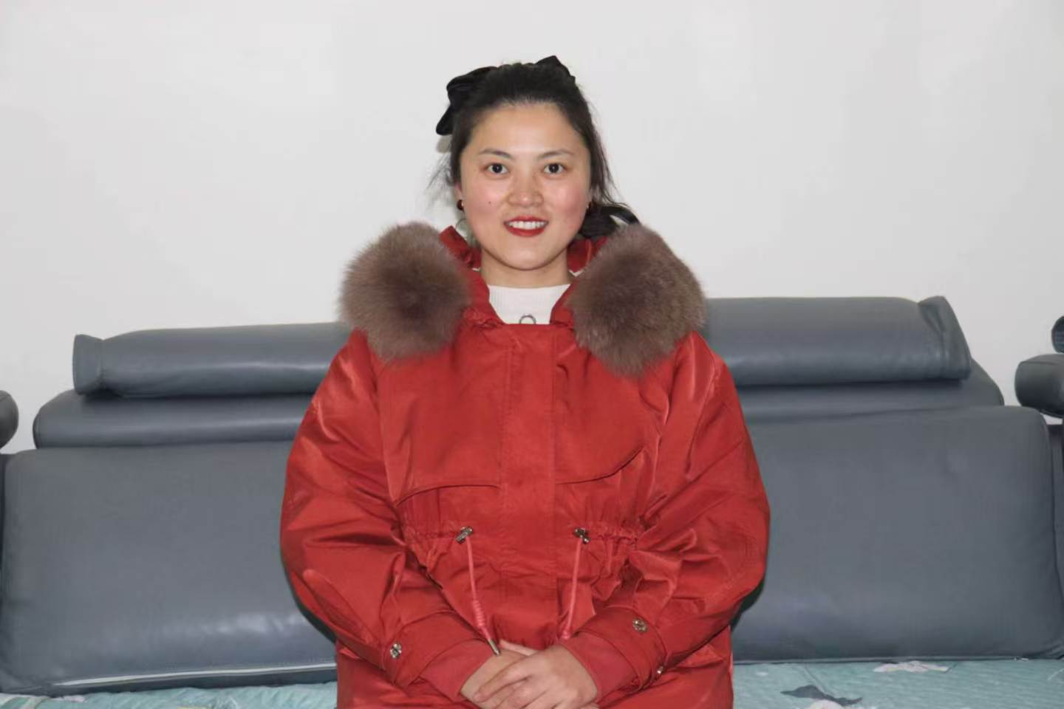
2024年王萍萍留影
先说世德。世德是长子，小时候长得壮实，眼神也硬，小小年纪脾气就急。谁碰他一下，他都像要立刻反弹回来。那时候我年轻，管孩子的法子也粗。看到他跟人打架，我先是骂，骂不过去就打。可打归打，我心里是疼的。乡下男人表达疼，大多不会说“我爱你”“我心疼你”，而是半夜摸黑起来给孩子掖一掖被角，或者在外头挣到一点好吃的，先留给孩子。世德后来性子还是急，好冲动，也爱打牌，这些毛病我不是没看见。可他再怎么拧，骨子里对家还是孝的。一个孩子的脾气，大半是命，小半是教。现在想来，我也不敢说自己年轻时就把他教得多好。
王英和她哥哥不一样。她从小安静、细心，做事总是轻声轻脚，像怕惊着谁。可她心里容易发虚，自卑，总觉得自己不够好。我常常看她做事情前先看别人脸色，心里也急。我知道这和我们家的环境有关系——穷人家的姑娘，太早懂事，太早学会缩着，反倒容易把自己缩小了。可那时候我忙着养家，哪有多少心力去一句一句跟她讲“你很好”“你不用怕”？许多父亲的亏欠，就藏在这些没来得及说出口的话里。
至于萍萍，那是另外一桩缘分。
那年春天，世德和王英还小，在河边玩耍，回来时慌慌张张地喊，说河边有个娃娃。我起先还不信，跟着他们跑过去，果然看见一个小婴儿，用旧布包着，放在河边不远处，哭声都哭哑了。春寒料峭，风一吹，那孩子脸青得发白。我站在那儿，一下子心口发堵。谁家能把刚生下来不久的娃丢在河边？那时候穷归穷，可把命这么往外扔，我看着实在忍不下去。
玉林抱起那娃时，手都在抖。她说：“先抱回去吧，不抱回去今晚就没命了。”我们把孩子带回家，先烧水，先喂点稀米汤，又四处打听。问来问去，也没问出个准信。有人说是外头来的，有人说是谁家嫌是女娃不想养，也有人胡乱猜。可说到底，孩子躺在我们床上，那就是一条活生生的命。玉林看着她那张小脸，眼圈一红，说：“要不，留下来吧。”
我没有立刻答。不是我不心软，而是我知道，多养一个孩子，不是多添一双筷子那么简单。那意味着往后多少年的吃穿住、病痛冷暖，都要算进去。可我一想到那孩子在河边的样子，心里就跟针扎似的。人活一世，若连眼前一条命都不敢接，我王笃新算什么男人？
最后，我们把她留下了。给她取名王萍萍。这个名字里，有一点平安长大的意思，也有一点“浮萍”落地生根的意思。别人后来有时会拿“捡来的”三个字说闲话，我听了就火。什么捡来的？是我和玉林抱回来的，是我们喂大的，是我们把她从河边一点点养成了人。从她进门那天起，她就是我的女儿，和世德、王英没有两样。
萍萍小时候比前两个省心。大概是小时候哭够了，长大以后反倒爱笑。她读书也还不错，脑子灵，写字秀气。看着她拿着书本，我心里常常会发软，想起自己年轻时没读成书的遗憾。我总盼着，她能比我们这一代走得更顺一点。可孩子的命，也不全由父母说了算。她后来读到高中，因为谈恋爱，没考上大学。那时候我心里失望是有的，可真看她站在我面前，眼睛里全是惶惶，我又骂不狠了。我这一辈子被命推着走太多次，所以后来对孩子们，反倒越来越明白一个道理：路是要靠自己走的，父母能挡的风雨有限，挡不住的，还得他们自己去受。
后来萍萍和她高中时谈的对象但小强结了婚，二〇一五年又生下了儿子但思霖。看着她抱着孩子，低头笑的样子，我会常常想起当年河边那个浑身发青的小娃。原来一条从河边捡回来的命，也能这样长大，能成家，能做母亲。这世上有些缘分，不是血缘，却比血缘还深。
其实我自己不是个特别会表达感情的人。年轻时更多是做，不是说。孩子们生病了，我着急；孩子们考试了，我嘴上不问，心里惦记；谁在外头受了委屈，我表面硬，背地里却睡不踏实。可这种感情，在穷日子里常常没法子开成花，更多只是埋在土里，像一截根，别人看不见，却一直在那儿。
后来家里条件好一点了，孩子们各有各的路，我有时候会坐在院子里，听他们说笑，心里就会想：原来我这一辈子东奔西跑、起早贪黑，到头来图的也无非就是这点热闹，图一个屋里有孩子、有烟火、有声响。一个男人若能让家里孩子们都长成人，哪怕其中有走弯路的，有让你操碎心的，有不太如意的，可只要都还在，你就会觉得，这一生的苦，多半还是值的。
只是那时候的我还不知道，孩子长大以后，操心并不会少。一个家把孩子拉扯大，只是前半程。真正叫人心口发酸的，往往是后半程：他们开始自己做选择，你既不能替，又舍不得看着他们碰头流血。

第七章 四头牛、八千五百块钱，和一个做父亲的心软
世德长大以后，最让我操心。不是说他不孝，不是说他不肯吃苦，而是这个孩子性子太急，脑子一热就往前冲，想事情不够稳。他像年轻时的我，却又比我更冲。我年轻时是被生活压着，不敢乱冲；他年轻时赶上时代开始松动，外头做生意的人多了，心也跟着活。他总觉得，光靠在家里守着一点地，一点活，一辈子没出息，想出去闯。
九十年代那阵，大家都觉得做生意好像有路。乡下人听见谁谁谁在外头倒腾点东西挣了钱，心里都会痒。世德那时找了个女朋友，年轻人自己有想法，想做幼儿服装生意。说得热火朝天，说是孩子衣服好卖，说是镇上、河街都能出摊。我和玉林起先都犹豫，可架不住他一遍遍求，也想着年轻人若真能闯出条路来，做父母的总该托一把。
为了帮他，我狠下心卖了四头牛。
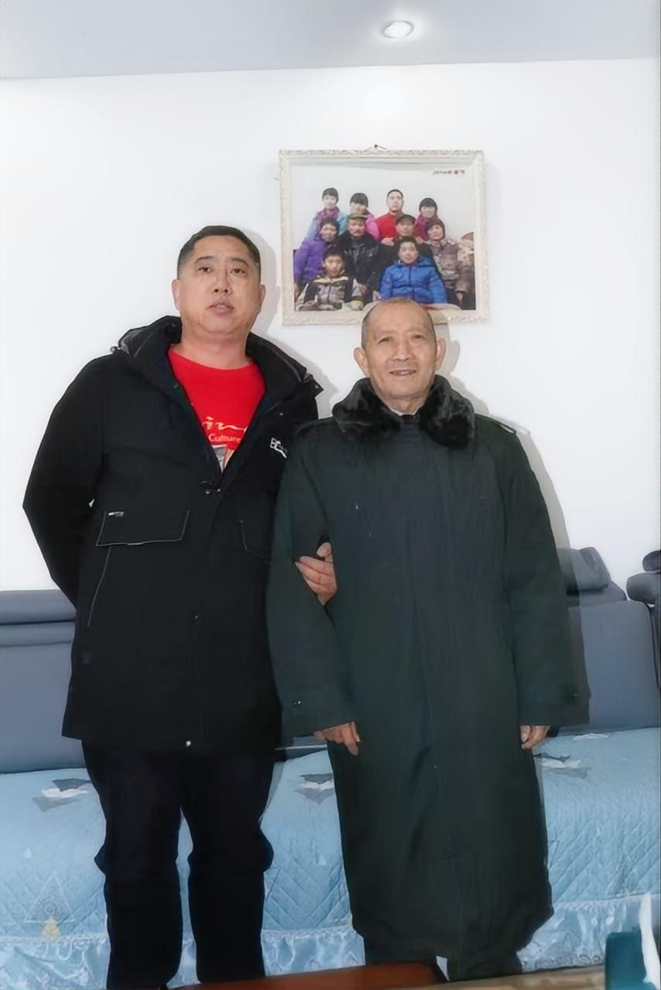
2024年王世德和王笃新留影
那四头牛，不只是牲口，是我们家多年一点一点攒下来的家当。牛在乡下，等于一半命根子。卖的时候我心里直抽，可看着儿子眼里那股子急切和盼头，我到底还是不忍心把他的路一下掐死。我常常说自己这辈子扛得住，可一到孩子头上，我很多时候是硬不起来的。父亲这个角色，最怕的就是“明知道不稳，还想替孩子试一试”。那不是糊涂，是心软。
钱拿出来了，摊子也支起来了。我还记得世德那阵意气风发，走路都比平时快，嘴里说的全是将来怎么好、怎么翻本、怎么把生意做大。可做生意这东西，不是有一口热气就行。不到一个月，钱就亏了，前后折进去八千五百块。那在当时，不是个小数，差不多又是一座山压下来。我知道这笔钱的时候，脑子里嗡的一声，像空了。外头人只看见“亏了”，只有我知道，那里面有四头牛，有这些年多少汗珠子。
更叫人心灰的是，生意一垮，那个女娃也跑了。年轻人感情上头时，觉得能一起吃苦，可真碰到穷和败，很多话都散得很快。世德那阵受了打击，人也蔫。我本来一肚子火，看他那样，又骂不出来。玉林却气得厉害。她不是只气钱，更多是气我太由着儿子，气我明知不稳还纵着去闯。我们俩为这件事狠狠干了一架，是那几年吵得最厉害的一回。
玉林一赌气，带着世德去了新疆打工。
那几年新疆并不太平，外头时不时传暴乱、冲突的消息。我嘴上硬，说走就走，可他们一上路，我心里就开始发慌。白天干活还能压着，到了晚上躺在床上，耳朵里像总听见远处有风，心里一阵阵发空。我想，再大的怨，再多的钱，也抵不过人平安。要是他们在外头真出点什么事，我这一辈子都没法原谅自己。
最后还是我先低了头。我托人带话，说过去的事不计前嫌了，让他们回来，一家人重新面对。那不是我忽然大度，是我终于明白，家里人只要都还在，钱亏了还能挣，脸丢了还能捡；人若散了，再多理也是空的。后来他们回来了，日子还得继续。一个家最难的，不是从来不出事，而是出了事以后，还肯不肯坐回同一张桌子上吃饭。
世德再后来经人介绍，认识了你妈妈丁灵丽，结婚，生了你。等到你出生，我这个当爷爷的人，心里那股曾经被气、被亏、被折腾得七零八落的劲，忽然又慢慢往回拢了。原来一个家就是这样，前头有吵有哭有败，后头还是会有一个新娃落地，把大家重新拢在一起。
可是说实话，世德那次做生意失败，对我触动很大。它不只是亏了钱，更像给我这个做父亲的人敲了一闷棍。我后来反反复复想，究竟是我当初太软，还是世德太年轻？想来想去，谁都不是完全错，谁也都不全对。一个年轻人总想出去闯，这是心气；一个做父亲的愿意卖牛托他一把，这是骨肉。只是现实不认骨肉，也不认心气，它只认你有没有本事把事情做稳。
从那以后，我劝孩子们，多半不再只说“去做”或者“别做”，而是会多问一句：你想清楚没有？准备好了没有？吃亏了扛不扛得住？可惜，人很多道理都是吃过亏以后才会懂。别人讲给你听，你点头；真轮到自己，还是想试一试。人生大概就是这样，有些坑，明知在那里，也还是要下去一回，才肯长记性。
那八千五百块，我后来很少再提，不是忘了，是不想总戳。可要说不痛，那是假话。直到今天，提起那件事，我心里还是会轻轻抽一下。不是舍不得那几张票子，是舍不得当年那几头牛，舍不得那一口“想着孩子能有点出息”的盼头，就那样空空地摔在地上。

第八章 女儿、外孙和一段怎么也理不顺的婚姻
王英是我的女儿，也是我一想起来就心疼的孩子。
她小时候就温温的，不像世德那样一身火气。别人说她乖，我却总觉得，这种“乖”里头带着一点发虚。她做什么都先想着别给家里添麻烦，受了委屈先往自己肚子里咽。一个女孩子，太早懂事，往往不是福气。她后来长大去深圳，我嘴上说去吧，心里其实一直悬着。那是我女儿第一次真正走远，走到一个我想象不出来的地方去。我读书少，对外面的世界也懂得有限，只能一遍遍嘱咐：做人老实点，别轻信人，钱省着点，身体顾着点。
她在深圳遇见了张秋兵。那人是个香港教师，比王英大二十岁，年纪都快赶上我了。第一次听说这事的时候，我心里“咯噔”一下，很不是滋味。不是说年纪大就一定不好，而是一个做父亲的，本能地会问：他到底图什么？他会不会真心待我女儿？可王英那时已不是小孩，她有她自己的心思。后来他们有了孩子，就是我外孙张以诺。孩子一落地，事情又不是单纯的“两个人愿不愿意”了，而变成了一家人都要接住的日子。
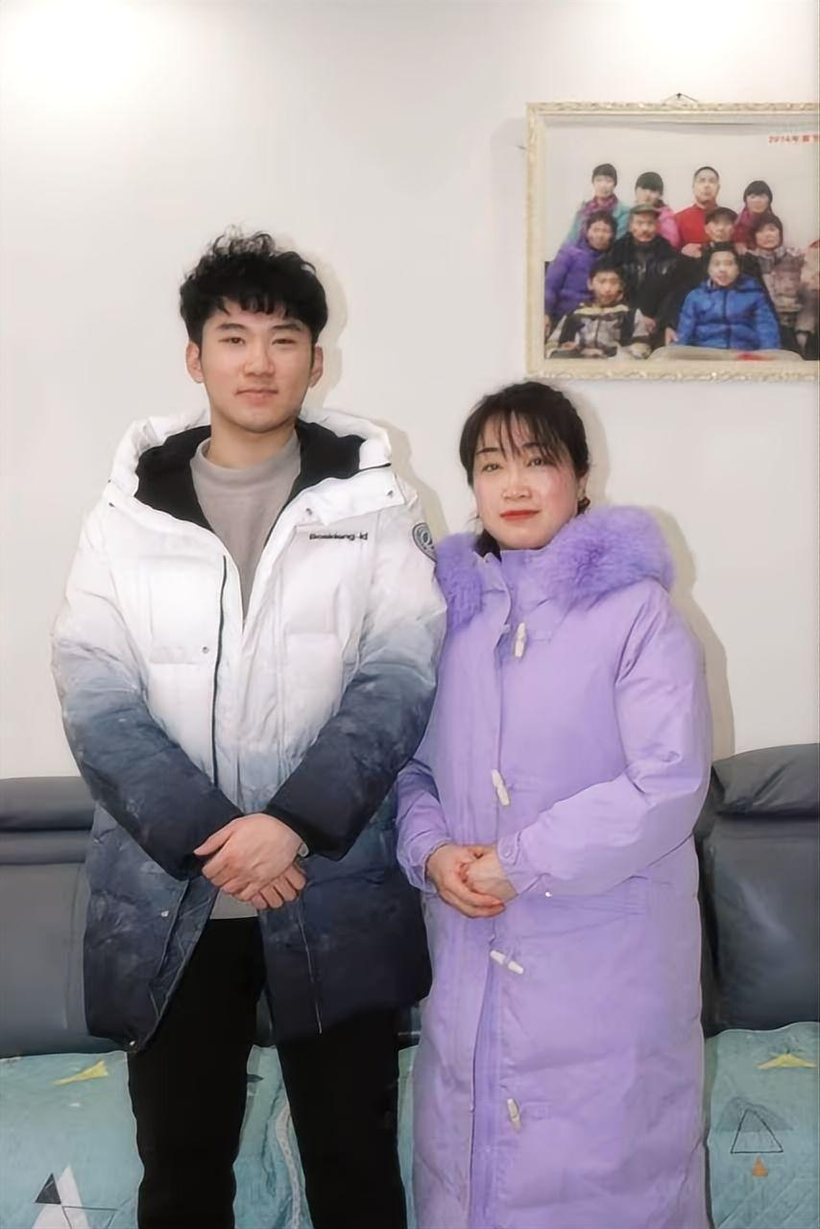
2024年外孙张以诺和女儿王英留影
再后来，因为孩子，他们从深圳回到荣县。那时候正赶上拆迁分房，我给王英留了一套我们自己的生活用房。别人说我偏心，我不认。女儿也是我生养的，孩子回来了，总得有个地方住。何况我知道，她的日子并不真顺。表面上看，是一家三口回来安稳过日子；实际相处久了，里头的问题一点点冒出来。
张秋兵这个人，读书多，嘴上有道理，张口闭口圣经、基督教，凡事都要往“信仰”上扯。人若是真信，信得善，也未尝不可。可我看不惯的是，他不是用信仰让一家人心宽，反而像拿着经文当尺子，时时处处去压人、管人。王英本来就自卑，心又软，被他那套话一绕，整个人越发缩。就连以诺，一个小娃，也常被他说这不该那不该，好像家里处处都得听他的“规矩”。我看在眼里，火气慢慢就攒起来了。
更让我心里不舒服的是，他打心底里有点看不起我们家。他觉得我们是乡下人，没文化，处理事情粗，话也不讲究；而他自己是老师，是从香港来的，有一套看事情的“道理”。可一家人过日子，哪能光靠嘴上的道理？我王笃新是没读多少书，可我知道，尊重人不是写在书上的，是活在待人接物里的。一个男人若总想着从精神上压住女人和孩子，再多的经文我也不服。
最后终于闹大了。那次吵得很凶，话赶话，气顶气，谁也没收住。张秋兵后来报了警，事情闹得很难看。那是我这一生很丢脸、也很心寒的一次。不是怕警察来，而是我没想到，一家人之间的事情，最后会弄到那一步。后来他们离婚了。按理说，离了也许反倒清静些。可为了以诺，为了孩子的成长，王英和他仍然保持着联系。更让我心疼的是，即使离了婚，她在很多事情上仍然像被他那套东西拴着，心甘情愿地被影响，被控制。我这个当父亲的看着，着急、恼火、无奈，样样都有。
有些事，外人看了会说，女儿大了，你别管那么多。可做父亲的怎么可能真不管？我女儿小的时候发烧，我是抱着她跑过赤脚医生家门槛的人；她长大以后被人用话压、用理管，我一样会心里难受。只是孩子一旦成了家，再错再苦，也不能像小时候那样一把拉回来。你能做的，只剩下在她回头的时候，家里还有口热饭，还有一盏灯。
这些年里，我慢慢明白，养孩子最难的，不是供他吃穿，也不是送他上学，而是当他们长大以后，他们的命运开始和你脱开一点点，又始终扯不断。你看着他们走错，想伸手，怕伤了他们的脸面；你不伸手，又怕他们真掉进去。我这一辈子在外头跟不少人打过交道，遇到难缠的、厉害的、会算的，我都不大怵。可真轮到自己孩子的婚姻、情绪、命，反倒常常一筹莫展。
王英后来还是带着孩子在荣县过。我看她一边顾自己，一边顾以诺，眼里常常有一种很深的累。那种累，不是干活累，是心里总打着结的累。每逢这时，我就会想起她小时候那个总把自己缩小一点的小姑娘。原来一个人的性子，真会跟着她走一生。做父亲的若当年没能把她心里的底气养足，后头很多风，她就更难自己扛稳。
所以我后来对家里小辈常说，读书固然要紧，可人心里的腰杆子更要紧。一个孩子若总觉得自己不配，不敢，不值，那往后碰见再好的路，也不敢走；碰见再不好的事，也容易忍。王英这一生让我最心疼的，不是吃了多少苦，而是总把自己的位置放得太低。可也正因为这样，她身上的那点善，那点柔，又叫我做父亲的越看越心软。
人到了我这个年纪，看儿女，并不求他们大富大贵。求的只是他们别被日子欺负得太狠，别总在夜里一个人掉眼泪。要是实在躲不过风雨，至少家里还有个老父亲，哪怕说不出什么漂亮话，也总会站在门口，替她把门留着。

第九章 拆迁那一年：我一生最得意，也最伤心
若问我这一辈子什么事最让我觉得自己不是白活了，我大概会说两件。一件是把家从无到有修起来；另一件，就是拆迁那一年跟政府谈事。那是我一生里少有的、真觉得自己“站稳了”的时候。可也是那一年，我和大哥一家彻底翻了脸，成了我心里到现在都没散尽的一根刺。
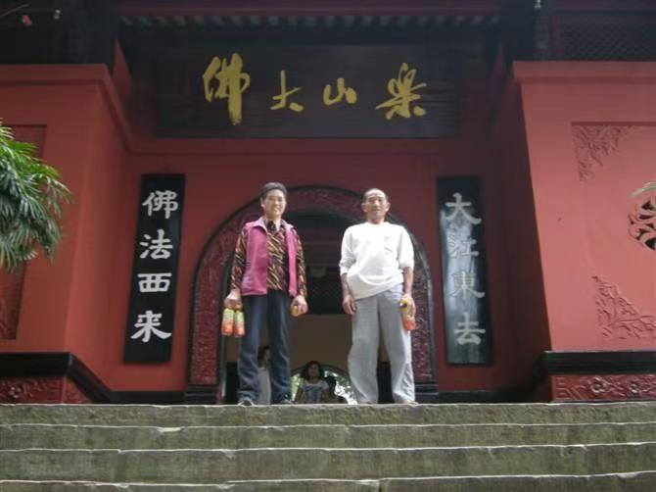
2011年乐山大佛张玉林和王笃新留影
拆迁这件事，在别人眼里也许就是赔多少、分几套房的事。可在我这样的人心里，那哪里只是房子？那是我和玉林半辈子的筋骨，是我们年轻时起早贪黑、一砖一瓦、一担一担挑出来的命。房子要拆，日子要变，不是签个字那么轻巧。更何况，一牵涉到政策、数字、面积、补偿，里头的门道多得很。一个没文化的人若被糊弄了，往后损失的可能就是一家人几十年的家底。
所以那一年，我几乎把自己所有能用上的劲都用上了。跟政府谈，和人磨，来回跑，听政策、问细节、记数字，前前后后周旋了一年多。别人看我一个乡下老头，未必把我放在眼里；可我心里很硬，我知道自己背后站着的是一家人的日子，我要是糊涂一点，家里人往后住什么、靠什么、怎么分，都会乱。我那时认字不多，政策术语听起来也生，可我不怕丢人，不懂就问，听不明白就回家琢磨，第二天再去问。一个人只要真把一件事扛在肩上，很多本来不会的，也会逼着自己学。
我记得那段时间，我手里老攥着纸，上头写着零零碎碎的数字、条件和我怕忘掉的话。晚上回家，玉林给我端饭，我一边吃一边还想着白天人家说的哪一句有没有漏洞。孩子们有时看我急成那样，也会劝我缓缓。可我缓不了。不是我爱争，是因为我知道，这种事一辈子就这么一次，争到了，是一家人的安稳；争不到，后头说什么都晚了。
后来事情一点点往有利的方向谈，我心里那股劲也一点点长出来。那是我少有的，真觉得自己这些年虽然没读多少书，可脑子没白长，骨头也没白硬的时候。别人可能觉得这不算什么大事，可对我来说，那是我头一回很清楚地看见：一个没什么学历、没什么背景的普通人，只要心里不虚，照样能把该争的争下来。这事后来一直成了我最骄傲的一件事。到今天别人问我，我还是这么说。
可是，得意刚起，另一头的伤心也跟着来了。
大哥当年借地帮我们修房，这份情我一直记在心里，从没忘过。后来我们两家几十年也一直来往，我帮他们家干活不少，谁家有事都互相撑着。我原以为，这样的情分已经够深了，深到不必事事摆在桌上算。可拆迁以后，大哥那边提出来，要我送他们一套房，说是当年帮忙修房的报答。
他说出口的时候，我整个人都愣了一下。不是因为我不记恩，而是因为“一套房”三个字，太重了。那不是什么旧桌子旧凳子，也不是什么三瓜两枣，那是拆迁换来的住房，是我一家人往后要住、要分、要安顿子女的根。我当时就觉得，事情变味了。恩情是恩情，可拿一套房来抵恩情，这账不是这样算的。
我没有答应。
我拒绝以后，大哥那边很不高兴，话也越来越难听。那一阵我心里特别乱。一边是几十年的亲戚情分，一边是自己辛苦半辈子换来的家底。有人劝我，算了，给一套，图个清静；也有人说，不能开这个口，一开口往后就没个头。我想来想去，最后还是咬牙没给。可我也不愿意把自己弄成忘恩负义的人，所以后来我还是拿了两万元给他们，又实打实帮他们做了一年多的义务劳动，算是把当年的情再还一程。
在我心里，这已经是我能退到的最尽头了。
可事情并没有因此变好。相反，从那以后，我们两家的关系一下就凉了。以前来往的门，慢慢也关了；以前逢年过节的走动，也没了；路上碰见，话都少。我嘴上不说，心里是真疼。不是疼那两万元，不是疼那一年的力气，是疼一段我一直当成真的情分，最后竟然脆成这样。
后来我反反复复想，到底是谁错得多一点？若只从我的位置看，我当然觉得自己没错。我不欠一套房，我已经尽了情，也尽了力。可若从对方位置看，也许他们心里会觉得，当年若没有那一块地、那一把手，就不会有你王笃新的后来。人一旦各站各的理，情分就会慢慢变成账。可账这个东西，是最伤情分的。你一旦真按着算盘来，过去那些相互搭手、你帮我我帮你的好，也就都不算好，只剩“值不值”“该不该”“够不够”。
这件事成了我一生的痛点之一。不是因为我舍不得那套房，而是因为它把我心里一块很大的地方弄凉了。我后来对年轻人说过，人和人之间，最难的不是在穷的时候互相帮，而是在有利益的时候，还能不能把彼此当人。穷的时候，大家都没什么可争，情分显得厚；一旦有了房子、钱、补偿，很多原来以为牢靠的东西，就露了底。
有时候我也会自问，假如当年我再软一点，再多让一步，是不是就不会闹成这样？可每回想到这里，我又会想起我身后的玉林，想起孩子们，想起这房子是怎么一锄头一锄头、一担泥一担泥弄起来的。我不能为了保一段情，把一家人的根给松了。一个男人活到后来，总得分得清什么是该还的人情，什么是不能让的底线。我这一生很少为自己硬，更多时候都是为家里硬。拆迁那回，也是一样。
所以如果让我用一句话来说那一年，那就是：我一生最自豪的硬气，和最深的一场寒心，是在同一年一起到来的。前头我觉得自己终于靠着这点没读成书的脑子和不肯服软的骨头，为一家人争下了安稳；后头我又眼睁睁看着，一段几十年的亲情，因为房和利，裂得再也补不回原来的样子。
到了今天，我有时还会在晒太阳的时候想起大哥。想起当年修房时他帮我站在土坡边指位置，想起我们彼此递工具、搬砖、喝凉茶，想起那些年两家人进进出出的热乎劲。再一想到后来的冷清，心里就像被人轻轻拧一下。人老了以后，恨反倒不多，更多的是一种说不出的惋惜：原来再深的情，也未必能熬得过利益这一关。
可再惋惜，我也知道，那条路是回不去了。人生很多事情就是这样，一旦说破，一旦伤透，就像瓷碗裂了纹，勉强还能摆在那儿，可永远不是当初那只了。

第十章 弟弟们的路：有人替我读书，有人替我远走
人这一辈子，很多时候是活在比较里长大的。小时候我看着别人家的孩子读书，心里比；后来我自己没读成，又看着弟弟们一个个往前走，心里还是比。不是嫉妒，是会忍不住问：要是当年留下来的不是我，而是他们，今天又会怎样？可这种想法也只是一阵风，吹过去，我还是觉得，弟弟们能走出去，能有点出息，我这个做老大的再苦也值。
老二笃纯，是跟我同父同母的亲弟弟。他比我柔一点，心思也细。小时候我下地去，他常在后头跟着，有时候替我捡一把草，有时候偷偷塞给我半截红薯。穷人家兄弟之间，不大会说什么好听的话，感情都藏在这种小地方。后来他一直留在荣县高山镇过日子，虽然没走得太远，可为人本分，和我之间情分一直在。我这一生里，若说有哪个兄弟最懂我吃过的那些苦，大概就是他。
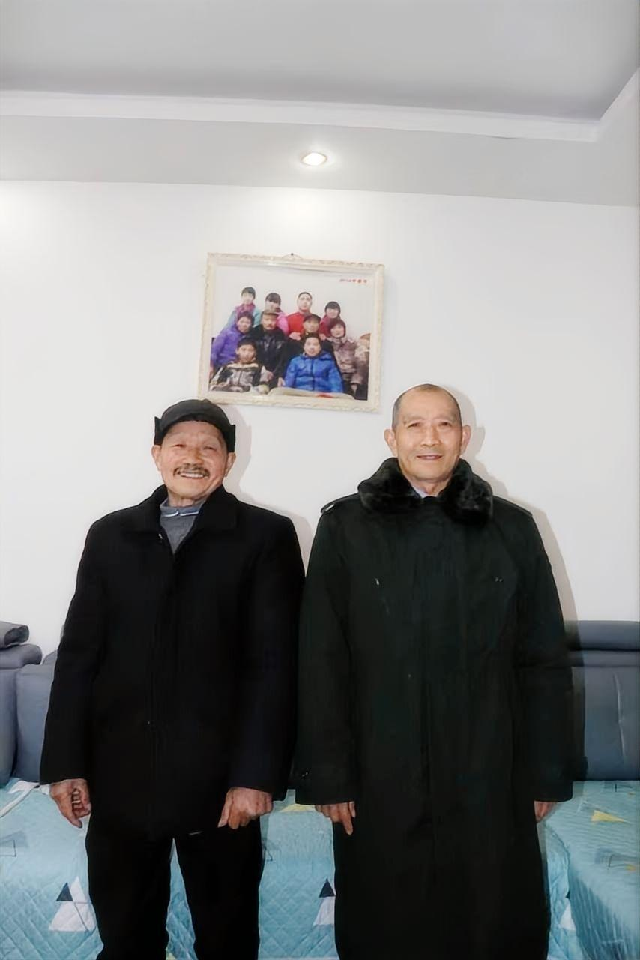
老三就不一样了。他小时候脑子活，读书的劲也足。家里当年让我退学、让他接着念，一部分是现实逼的，一部分也确实因为他更适合那条路。坦白讲，我那时心里不是一点酸都没有。可等后来真看见他一本本书往上读，成绩越来越好，甚至读到了那个年代包分配工作的大专，我心里又真高兴。那种高兴很复杂，像自己没吃上的一口饭，最后让弟弟吃上了。饥不一定解在我肚子里，可看见自家人没再挨饿，心里也是热的。
2024年二兄弟和王笃新留影
老三后来有了正式工作，在那个年月，这是很硬的本事。村里人看他，眼神都不一样了。有人替我惋惜，说要是当年读书的是你，可能出去的也是你。我听了嘴上不说，心里当然会动一下。可人活久了会知道，命里有些东西，错过去就是错过去了。你可以遗憾，但不能老抱着遗憾活。何况老三也明白我的委屈。他每回回来，对我这个大哥总带着一份敬。他没把“我能有今天，里头有大哥当年让出来的那一份”挂在嘴上，可我看得出来，他心里有数。对我来说，这就够了。
老四从小体弱又顽皮，最不安分。家里人一提起他，先是叹气，后头又忍不住笑。他年轻时跑到安徽芜湖去打工，那在当时算走得很远了。一个穷人家的孩子敢那样往外跑，身上总有点不怕摔的狠劲。老四这些年最终定居在那边，离得远，回来得少，可我每次想到他，脑子里还是小时候那个瘦巴巴却不肯老实坐着的小子。兄弟之间就是这样，哪怕人走再远，小时候的影子还总在。
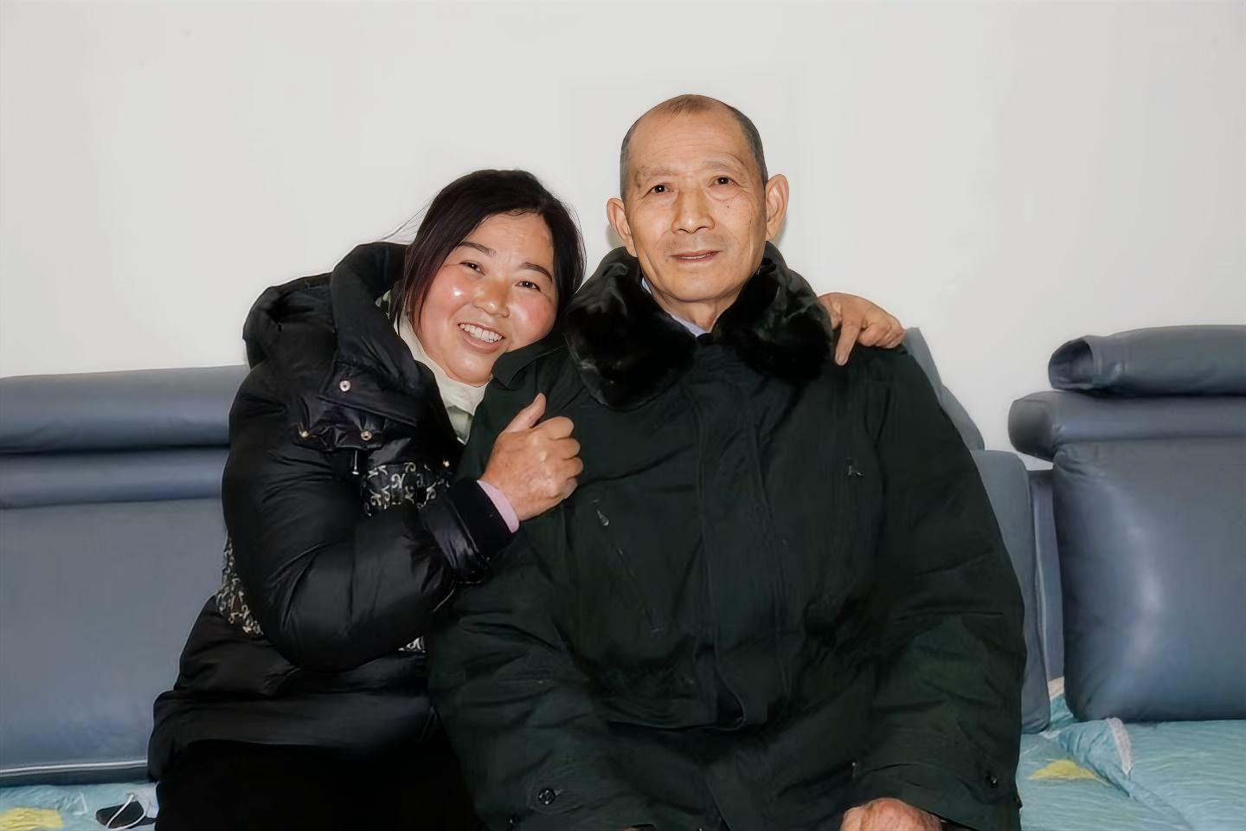
最小的妹妹后来嫁到了安徽马鞍山。送她走那天，我心里一直堵。她才十七岁，还是个该被人护着的年纪，却为了家里换来一笔彩礼钱。那个时候，“远嫁”这两个字，不像现在说起来带点浪漫，更多是一种割舍。她坐车离开的背影，我到老都记得。我不是没怨过命，也不是没怨过这穷日子，怎么总拿女孩子去填窟窿。可怨归怨，谁又真能扭得过？后来她在那边过日子，我偶尔收到点消息，知道她也不容易。我心里常想，要是家里当年再宽松一点，她是不是就不用被送那么远？
2024年五妹和王笃新留影
人到老了，看兄弟姐妹，会慢慢明白：每个人都在各自的命里受难，也在各自的命里得一点甜。我是老大，吃的是“留下来”的苦；老三吃的是“必须成材不能辜负”的苦；老四吃的是“走出去自己摔打”的苦；妹妹吃的是“被远远嫁出去换一家人生路”的苦。每一种苦都不一样，可谁都没完全轻松。
有人说，老大最亏。我以前也这样觉得。可后来想，老大虽亏，却也有老大的位置。弟弟们回头看家里，第一眼先找的是我；家里有事，先想到的也是我。妈妈有些话不对继父说，对我说；弟弟们有些委屈不肯叫旁人知道，会悄悄让我晓得。这个位置累，也苦，可它给了我一种别处没有的分量——我知道自己是这个家的骨架之一。
当然，骨架久了，也会累。我不是没有过埋怨的时候。比如看见老三穿着干净衣裳，坐办公室，逢年过节回来说些外面的事，我也会在夜里想：要是当年我没被叫出教室，也许我也能那样。可第二天一起床，看见院子里晾着孩子们的小衣裳，看见玉林在灶前忙，看见地里还等着翻，我又觉得，算了。人一辈子总得认一点命，但这个“认”，不是跪着认，是站着认——认自己这一份，扛住它，把它扛出一点样子来。
我后来常对晚辈说，别把“牺牲”说得太轻。一个人替家里让出一条路，不是嘴上说说，是把自己的可能性一截一截砍掉，再看着别人往前走。可这并不一定全是悲剧。因为有时候，一个家能长出几条稍微宽一点的路，正是靠前头那个人在窄路上先把自己磨薄了。我不敢说自己有多伟大，可我这一辈子确实是这样过来的。
所以到后来，别人再问我，后不后悔当年没读成书？我还是说后悔。可要是再问我，如果回到那时候，还会不会让弟弟继续念？我想了想，心里却还是会说：大概还是会。人这一生最难的，不是吃苦，是明明知道苦从哪儿来，还愿不愿意继续替家里顶着。至于我，大概天生就是那个会点头的人。

第十一章 一家人的锅灶：地里出来的饭，缝缝补补的年
外头人讲起一个家，常常讲房子、讲孩子、讲体面。可在我心里，一个家最真切的样子，还是锅灶边的那些小事情：灶火有没有断，缸里还有没有米，谁今天回来得晚，谁明天要出门，哪件衣裳该补，哪块地该翻。人这一辈子，大风大浪当然记得，小火小烟也一样记得。真把一个家撑起来的，往往不是哪一件轰轰烈烈的大事，而是一日三餐，一柴一米，一双鞋一床被，就这么一针一线缝起来。
我年轻时，地里活从没断过。庄稼是人的命根子，地是庄稼的命根子。晴了怕旱，雨多了怕涝，风大了怕倒伏，虫多了怕绝收。乡下人的心一年到头都吊在天上。天一阴，心就往下沉；太阳一大，心又怕庄稼烧。很多回，我半夜听见外头落雨，都会一下坐起来，披件衣裳出去看院坝，看沟水。玉林常被我惊醒，说：“天还没亮，你急啥子？”我嘴上说不急，脚却已经迈出去了。那个年月，谁家都不敢拿庄稼开玩笑。
2024年新年留影
玉林这些年跟着我，也是从地里熬出来的。她力气虽没我大，可耐力好，做事细。农忙时，我们两个像两头牛，一头在田里，一头在家里，轮着拉。她有时候天不亮就起，先把一家人的饭弄上，背着猪草回来，还得去地里帮我。日子太忙的时候，我们两个人一天说不上几句体己话，最多就是她远远喊一句“回来吃饭”，我在地那边应一声。可就是这样的应答，把几十年的日子接了下来。
穷的时候，家里的东西都舍不得丢。一条裤子，膝盖磨薄了补，屁股磨破了再补；一件棉袄，里头棉絮结成坨，拆出来拍一拍，又缝回去接着穿。玉林补衣裳特别细，一针一线都密。我有时夜里看她在灯下纳鞋底，头低着，眼睛被灯熏得发红，心里就发酸。她这一辈子，为这个家花掉的，不只是力气，还有眼睛、腰、膝盖和好些年轻时候该有的轻省。
我年轻时爱喝一点啤酒，但从来不喝得发昏。干完一天农活，浑身酸得像散架，晚上要是能有一点凉啤酒下肚，整个人像被安抚了一下。可这点喜欢，也从来没敢放大。穷人家的男人，若把酒喝成脾气，把牌打成日子，家就很容易垮。我看过太多人，白天不干活，晚上只知道喝，喝完回去打婆娘、骂孩子，我最看不起这种人。一个男人不管多苦，不能把外头吃的苦全倒进自家锅里去。锅里本来就淡，再倒苦进去，谁还咽得下？
那时候我也骑摩托。年轻一点的时候，骑着车跑起来，风一扑脸，人会觉得自己还不算老。可摩托对我来说，从来不是耍威风，是为了方便办事、赶路、做活。乡下地方，路远，事情散，靠两条腿很多时候跟不上。后来年纪大了，病也缠上来，摩托车终究还是卖了。那天车被人骑走，我站在院门口看了好一会儿，心里头像送走了一个老伙伴。人到后来，舍不得的东西不见得值钱，只是陪你走过一程。
我也喜欢钓鱼和下象棋。钓鱼的时候，人能安静下来。河边坐着，风吹着，线沉下去，脑子像也跟着沉了。鱼料用白味还是香味，钓乌棒还是钓鲫鱼，里头都有门道。有人说钓鱼靠运气，我嘴上也这么说，心里却知道，不全是运气，是多年摸索出来的手感。下象棋也是。我最不喜欢有人在旁边乱指挥，观棋不语真君子，我一直认这个理。棋盘不大，里头却什么都有：进退、得失、计较、忍耐。很多时候我觉得，人一生跟下一盘棋差不多，局里头忙的时候只顾应对，等老了回头看，才知道当年哪一步走得急，哪一步又走得太慢。
可这些闲趣，多半都是在把正经日子过稳之后，挤出来的一点喘气。真正叫我放心不下的，始终还是一家人的饭碗。孩子要长，学费要交，屋子要修，亲戚间有来往，逢年过节要应酬，哪一样都得花钱。钱从哪里来？从地里来，从牛背上来，从一身汗里来。一个男人若不把这些想在前头，光顾着自己舒服，那这个家就会很快露风。
现在想来，我那几十年最深的感受就是：家不是“有了”就行，是要一天天养的。养家和种地很像，都不能图快。急了，苗会伤；懒了，草会长；粗心了，一季心血就白费。你得守着，看着，出手，修补，等，熬。很多时候没有掌声，没有人夸你。可等一家人围着桌子坐下，热气从菜碗里往上冒的时候，你心里会明白：值。
也是因为这样，后来我遇见再大的风浪，脑子里先想的不是自己怎么样，而是这场风会不会吹到家里，会不会把屋檐掀掉，会不会让孩子们没地方躲。人活久了，许多念头会越来越淡，唯独“家要稳住”这个念头，会越来越硬。
这大概就是我这一代人的命：自己未必活得多松快，却总想着把后来人的日子垫高一点。哪怕垫高一点点，也算没有白累。

第十二章 卖血的人，不敢轻看自己的命
我后来得丙肝，很多人以为是突然的事。其实不是。病从来不是突然长出来的，它往往是你年轻时为了活，把身上能换的东西都拿去换了，等到老了，账才一笔一笔来找你。我得这个病，说到底，是因为年轻时家里太困难，我卖过几次血。
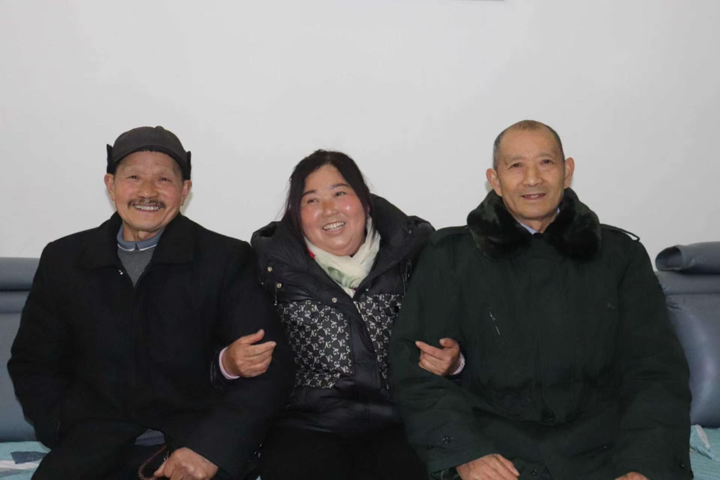
2024年三兄妹合影
现在的人听见“卖血”，大多只当成故事。可在我们那个年月，对一些穷人来说，血也是能换钱的东西。谁愿意拿自己的血去换？可当你家里揭不开锅，孩子要吃饭，地里收成又不成样，你手边已经没有什么可卖的时候，人就会想，再卖一点血，熬过眼前再说。我不是不知道伤身体，也不是不知道这事有风险，可那时候顾不上那么长。穷人的眼睛，多半只能看见明天，看不见十年以后。
第一次去的时候，我心里很别扭。那不是一件光彩的事，甚至有点羞。可羞归羞，针扎进胳膊里，血从自己身上慢慢流出去的时候，我脑子里想的不是怕，是家里又能多买几斤米、多扯几尺布、多顶几天。人穷到那份上，命都不像自己的，像是全家公用的。你身上能拿去换日子的东西，力气是一种，血也是一种。
卖完血回来，人是虚的，脚下发飘，脸发白。可我不敢让家里人太看出来，尤其不敢让玉林太担心。她若知道得太细，心里会更难受。我那时总想着，男人嘛，吃点亏，扛一扛，也就过去了。可人哪能老拿自己去顶？账迟早是要还的。后来我感染了丙肝，再后来一步步从肝炎走到肝腹水，走到肝硬化，甚至今年又闹到肝病脑炎，肾也跟着出问题。我常想，也许命里的病根，早就在那些年埋下了。
年轻时候，我很少把“怕死”两个字挂在心里。不是我真不怕，是没有空去怕。人只要一直在为今天和明天奔，死离得像很远。可等病真压下来，压得你走两步都喘，吃一点就胀，肚子鼓起来，脸色黄下去，身上的肉一层层掉，你才会明白，人原来也是会被自己的身体慢慢逼到墙角的。
二〇一四年那次病得很重，花了很多钱。家里人都慌，我自己其实也知道凶险。躺在病床上，身上插着针，肚子胀得难受，夜里疼得翻不过身，我第一次认真想：要是这回过去不去，这一辈子是不是就到这儿了？可人就是怪，真到了那关头，脑子里想的不是自己还想活多久，而是家里还有哪些事没交代，玉林怎么办，孩子们会不会乱，屋里那些没弄明白的旧账会不会再翻起来。
好在我那时身子骨还硬，挺过来了。很多人说命大，我听着像笑话，又像真话。二〇一七年又来了一场大的病变，还是花钱，还是折腾，还是在生死边上打了一圈转。每回从医院回来，我都像被人从河里捞上来晾干了一遍。表面上活着，里头其实已经被掏走不少。
这几年病越来越缠人。我以前一身都是劲，修房子、挑担、犁田、钓鱼、骑摩托，样样都来。现在全身就剩一层皮裹着骨头，八十多斤，风大一点都像要吹走。以前还有肌肉，现在摸上去全是空。象棋不下了，钓鱼也不去了，摩托车卖了，连门口台阶都走得慢。一天里最舒服的时候，也不过是把椅子挪到太阳底下，晒一会儿背。太阳照着，骨头里头却还是冷。
有人问我怨不怨。我想，怨是怨过的。怨自己年轻时没把身体当回事，怨那时穷，穷到连血都敢卖；也怨命，怎么别人好好地过，我却总像在替旧账还债。可怨着怨着，也就淡了。人到我这个年纪，很多事最后都会落到“认”字上。不是认输，是认命里确实有这一道坎，再不认，也得过。
只是有一样我始终不肯轻看，那就是自己的命。年轻时候卖血，是不得已；老了以后，躺在病床上看着天花板，我反而常常想，一个人再穷，再累，也不该把自己当成一件可以无限消耗的东西。可惜这个道理，我懂得太晚。那时家里有老人，有孩子，有地，有债，谁敢停下来爱惜自己？人常常要到快撑不住的时候，才晓得“自己也是要被心疼的”。
我现在常在太阳底下发呆。晒着晒着，就会想起从前那个卖完血还要下地的年轻人。要是他站在我面前，我大概会骂他两句，说你这个人怎么这么不把自己当回事；可骂完了，我又会心疼他。因为我知道，那不是他不爱惜自己，是那个时候，他必须先让家活下去。
人生很多事，若你站在后来去看，会觉得当年的自己傻，鲁莽，不会算账。可若真让你回到那时，你多半还是会做一样的选择。因为那时候你背后站着饿着肚子的孩子、愁着眉头的妻子、要看病的老人，命从来不是单数，是复数。你身上的每一滴血，都是全家人的。
这样想一想，我对从前的自己，反倒不忍再苛责。只是现在年纪大了，病也深了，我更愿意把这话留给后人：人再苦，也要给自己留一点余地；钱再急，也别轻易拿命去顶。命是一个家最后的底。人若垮了，剩下的一切，也都只是摆设。

第十三章 钓鱼、下棋、骑摩托：那些像喘口气一样的时光
若有人只在我晚年认识我，大概会以为我是个脾气稳、话不多、喜欢在河边一坐半天、在棋盘前一坐半天的人。其实我年轻时并不那么静，只是日子太吵了，把人逼得最后只能往安静里找一条活路。
我真正喜欢上钓鱼，是中年以后。年轻时哪有那闲心？满脑子想的都是家里有多少活、地里还有多少草、孩子鞋破了没有、屋顶还漏不漏。等后来家里稍微稳当一些，偶尔能匀出半天空，我就想往河边走一走。钓鱼这事，看上去像闲，其实里头也是苦日子熬出来的一点悟。你坐在那里，不说话，看着水面，风吹来，心里那些乱糟糟的事情会慢慢沉下去。线一沉，鱼一动，人像一下子和世界重新搭上了。
我钓鱼有点自己的心得。鱼料分白味、香味，不同的水、不同的鱼口，讲究不一样。乌棒怎么钓，鲫鱼怎么守，我都试过。有一回我一个人钓了十多斤，提着桶回家，玉林站在门口看见，难得笑得那么明亮，说：“今天又得你逞能了。”我嘴上装得平常，心里却很得意。男人到了中年，很多得意都很小，一条鱼，一盘棋，一辆摩托车骑得顺，都能高兴半天。
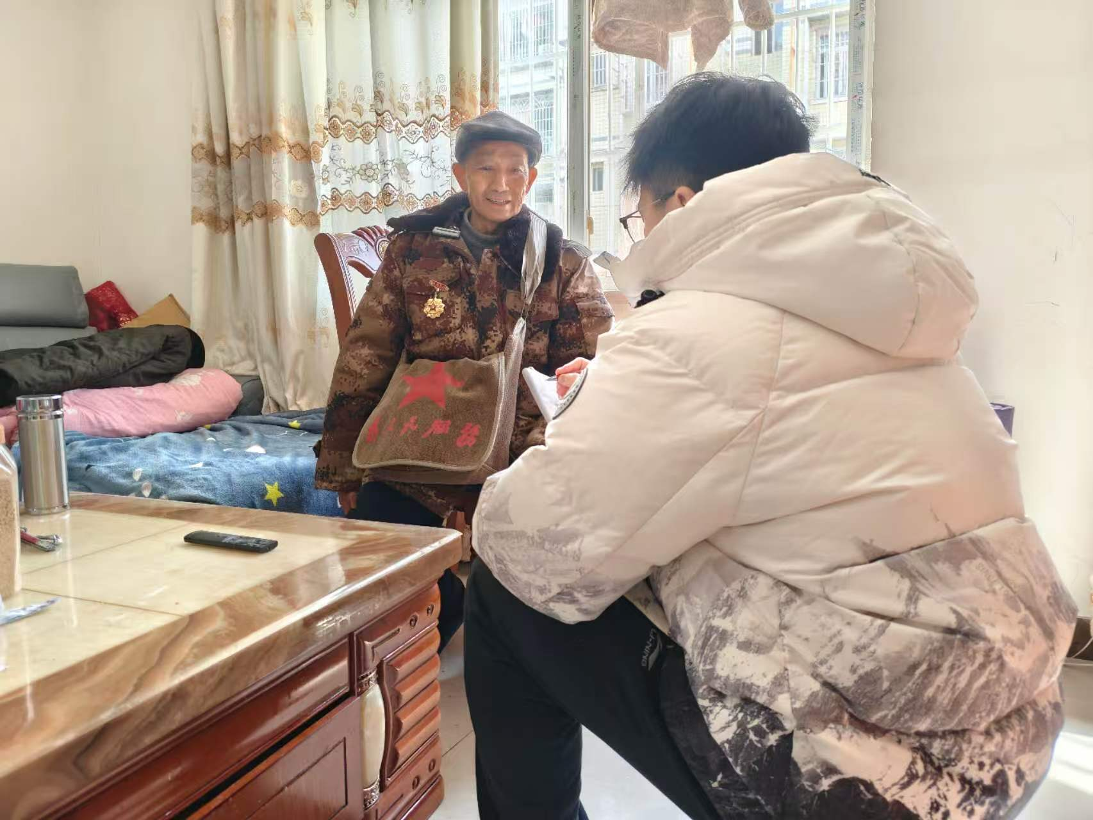
2025年孙儿王烙铭和王笃新留影
我下象棋也喜欢。棋盘一铺开，人就坐得住。别人围在边上指指点点，我最烦，常说“观棋不语真君子”。这不是装斯文，是我觉得，棋跟人生一样，落子时只能自己担。你可以帮别人出主意，可真走错了，亏的是那个人，不是你。所以旁人少插嘴最好。我走棋不算特别凶，更多时候是稳，先守，再看，再进。有人说我这棋风像我的人。我想想，也对。我这一辈子本来就是先守家，再图别的。
骑摩托是后来才有的事。乡下路长，事情散，摩托一骑，脚下会轻很多。我其实很喜欢那种风扑在脸上的感觉。不是为了显摆，是觉得自己还活着，还能往前冲。年轻时没坐过什么像样车，后来自己能骑着摩托在路上跑，哪怕只是去镇上买点东西、去看个亲戚，心里都会生出一点少年气。人老得再快，心里那点少年气要是还没死，日子就不算全黑。
退休以前，我还是天天干农活。别人以为当队长就轻松，其实到了我们这个地方，谁也轻松不了。人一旦习惯了忙，一停下来，反倒不自在。所以退休以后，我最初也闲不住，还是要找点事情做。可人的身体到底不是铁打的，年纪一上来，你就会发现，自己心里还想往前冲，腿和腰已经先不答应了。
也正是那几年，办退休的事情提上来。我身份证上后来写成了一九五一年出生，那是二〇一一年换证时改的。其实我自己清楚，我是五四年生，农历十月初九。为什么改？说白了，还不是想早点退一点。人辛辛苦苦一辈子，到了后头，谁不想早些喘口气？那时候身体已经开始有点不对劲，家里事也多，我便想着，能早一点办下来，总归是个宽松。纸上的年份改了，心里的岁月没改。可到了这个年纪，人对“早一点”这种事，总是会更在意。
退休以后，最开始我还有点不服老。还去钓鱼，还下棋，还骑车，还爱在傍晚喝一点啤酒。啤酒我始终有分寸，从不喝得烂醉。因为我知道，一个上了年纪的人，若还让自己醉糊涂，那就是给家里添乱。我喜欢的是那一点微微的松，不是失控。喝一点，太阳落下去，院子里慢慢凉下来，整个人会觉得，今天总算过完了。
那时候我常常觉得，自己这一辈子也算有过一点闲适了。白天出去晃一圈，遇见熟人，站在路边摆几句龙门阵；下午坐着下盘棋；要是鱼口好，便提着桶回家。孩子们都大了，房子也有了，虽然谈不上大富大贵，可总算从从前那种“锅里见底就心慌”的日子里脱了出来。人一旦从苦日子里走出来一点，就会格外珍惜这种平平常常的小快乐。
可惜好日子总像一阵风，你还没来得及多闻几口，它就过去了。病慢慢找上来，先是没力气，后是肚子胀，再后来连走路都费劲。钓鱼的竿子越拿越沉，棋盘边坐久了腰也疼，摩托再骑，家里人也不放心。最后一样样都放下。现在想来，那些钓鱼、下棋、骑车、喝一点啤酒的时光，像是我这一生在风雨缝隙里偷来的几段晴天。它们不长，却亮。亮得我到今天都记得。
如今椅子还在，钓竿也还有，棋盘收在柜子里，摩托却已经卖了。太阳好的时候，我仍会坐到门口。风吹过脸，我会想起从前骑车过土路的速度；听见远处有人吆喝，我会想起河边守鱼漂时那一下安静；孩子们说笑时，我会想起那些提着鱼回家、玉林在门口等我的傍晚。原来一个人到了后来，真正陪着他的，不只是苦，更有那些短短的、像喘口气一样的快活。正是这些快活，让人不至于把一辈子全记成灰。
所以我现在想，普通人的幸福其实很朴素。不是非得住多大的房，挣多少钱，而是在忙了一生以后，曾经有过那么几段时光，你可以安安稳稳地坐下来，看着天色慢慢暗，心里知道：这一刻，没有人等着你去拼命，你只需要好好地活着。

第十四章 孙儿外孙，一个老头子的盼头
人年轻时忙着把孩子养大，等孩子们真的大了，自己的心又会一点点挪到孙儿、外孙身上去。好像这个家长出了新的枝，你就会忍不住盯着那枝叶，看它有没有长正，会不会开花，哪一片叶子发黄了，心里都能揪一下。
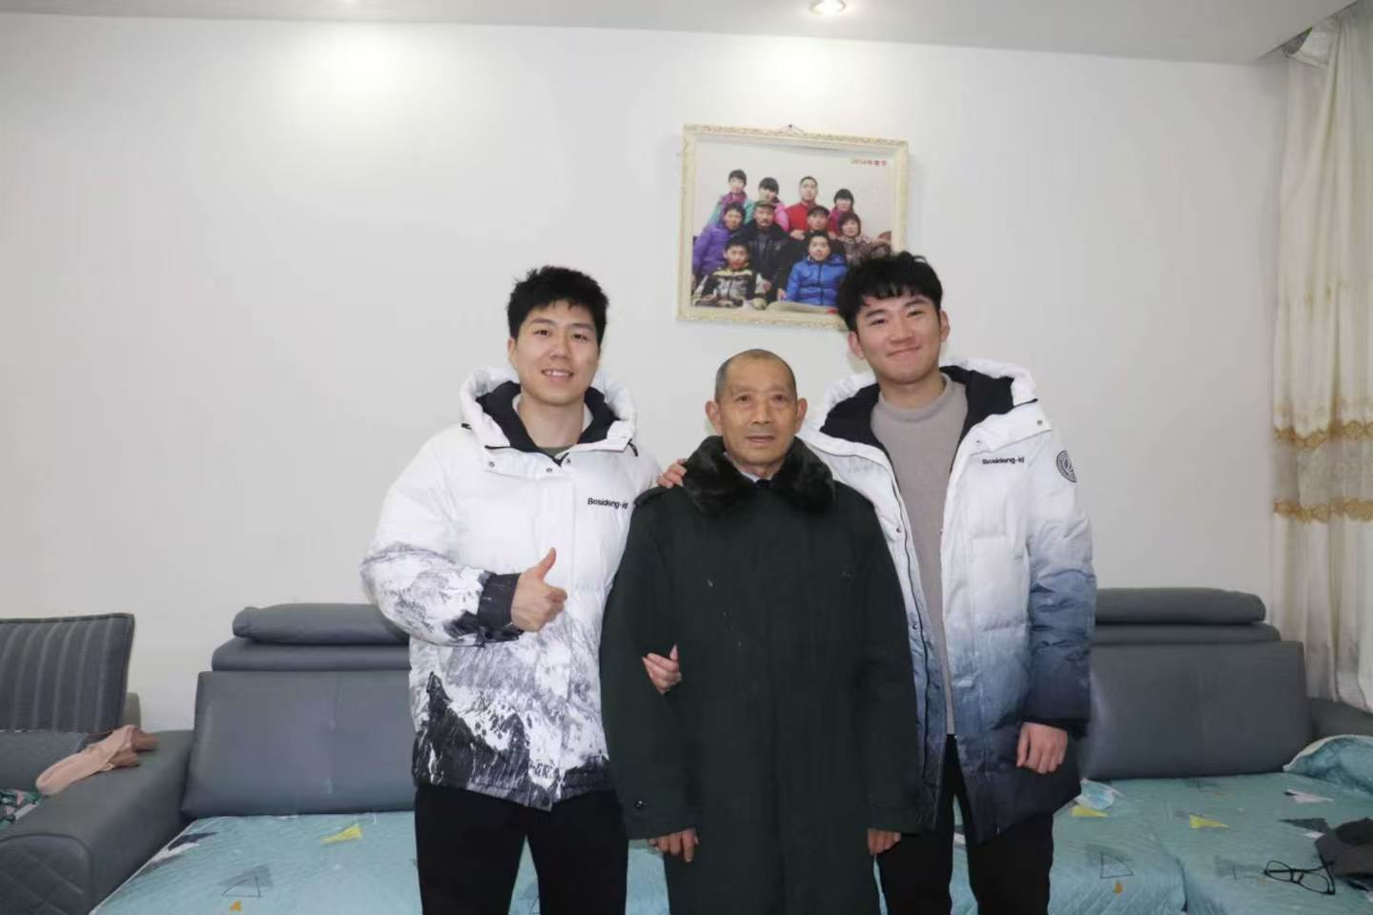
2024年孙儿王烙铭、外孙张以诺和王笃新留影

我常说一句话，希望外孙儿、孙儿都成才。别人听着像句老话，可对我来说，这里面装着太多没说出口的东西。我自己没读成书，所以看小辈读书，心里总有一种又盼又怕的劲。盼他们比我走得远，怕他们再走歪了，或者把好好的一条路走成了弯路。
你爸爸世德那边，先前吃过亏，走过弯路，我心里一直有阴影。所以等你出生以后，我嘴上不一定说得多，可心里是格外上心的。一个孩子出生，对一个家来说，不只是多了一张小脸，而像是把前头那些乱糟糟的事重新洗了一遍。你小时候在院子里跑，脚步又轻又快，我看着，心里会想：这一代总归要比上一代过得好一点吧？至少要多读点书，多见点世面，别像我们一样，很多道理是被生活打了才懂。
你小的时候，我抱你的次数其实不算特别多。不是不爱，是乡下老人表达爱的方式总有点笨。可我会看着你吃饭，看着你写字，看着你出去又回来。你一长大，慢慢懂事，会问我年轻时的事，会坐在我旁边听我摆龙门阵。我心里是高兴的。一个老人最怕什么？最怕自己这一辈子的事情到了后来，全散在风里，没人问，也没人知道。你肯问，我就愿意说。哪怕四川话翻成普通话会走样，哪怕有些细节我说得前后不一定都准，我也觉得值得。因为有人肯听，本身就是一种福气。
以诺是外孙，性子跟王英有点像，细。细的人心容易重，也容易懂事。我有时看他，就会想起王英小时候。我总盼他别像他妈那样，心里总缩着，希望他能堂堂正正地长，别让大人的纠葛把一个孩子的底气给压坏了。可家里有些事，不是老人想挡就挡得住。我们能做的，也不过是在孩子来家里的时候，多给他一点正常日子的样子，让他知道，世界不全是吵闹和控制，还有饭菜香，还有院坝里的阳光，还有外公外婆一句平常的问候。
萍萍那边的思霖，是另外一种热闹。每回孩子来，屋里立刻像活了一层。小娃娃不管从哪儿来，一进门，总能把老人的心点亮一点。我看着思霖在地上跑，脑子里会恍一恍，想起当年河边那个裹在旧布里的婴儿，再想到她今天自己也当了母亲，心里像有一条很长的线，绕了一大圈，又回到了家门口。原来命运真会拐弯，可它拐来拐去，最后有时候还是把人带回“家”这个字上。
孙辈、外孙辈这一代，和我们那一代不一样。吃穿比从前好得多，见识也多，读书的路也宽。看着他们，我常常会有一种很复杂的心情：一方面真高兴，觉得终于不必像我们那样，小时候为了几口饭、几件衣服就把一生拧紧；另一方面又会担心，日子好过了，苦没吃够，人会不会反而不晓得珍惜？所以我对小辈说话，有时会显得啰嗦。不是我爱讲道理，是我太知道一条路走偏以后，补起来有多难。
我最怕孩子们把家看成理所当然的东西。家不是天上掉下来的，是一代一代人用命和气力守出来的。你今天坐在宽一点的屋里，睡在不漏雨的房子里，有学上，有饭吃，不是因为这一切本来就该这样，而是前头有人替你把风先挡住了。别人家怎么来的我不晓得，我们王家这一点点日子，我是拿肩膀驮出来的。你们小辈往后要不要接着往上垒，那是你们的事，可至少要晓得脚下这块地方，是从哪里长出来的。
我也盼孩子们感情顺，事业顺，婚姻顺。年纪越大，越知道一个人一生真正难的，不是挣第一笔钱，而是把日子长长久久地过好。爱情、婚姻、工作，哪一样都不是一时热乎就够的。世德年轻时吃过感情和生意的亏，王英在婚姻里受过挤压，萍萍也有她自己的波折。看着他们，我更明白，父母对后代最朴素的盼头，其实就是“平安、顺遂、别太委屈”。
现在我常常晒着太阳，听孩子们在屋里或院里说话。有人说这个老人怎么老发呆。其实我不是发呆，我是在看一棵树长出了多少枝。我年轻时只顾着埋头种，哪有空回头数？等到老了，树大了，人也老了，我才一点点看清：原来这些年那些辛苦没有白费，它们真的长成了一个家，长成了几个孩子，长成了下一代在院坝里追着跑的脚步声。
要说我这一辈子还有什么盼头，那就是盼这些孩子们别散，别忘了根，别把彼此都活成陌生人。往后我不在了，他们逢年过节还肯回来坐一坐，吃顿饭，说说旧事，让院子里一直有人声，我就知足了。人活到最后，求的不是惊天动地，不过是一屋灯火，几声呼唤，和后辈们还肯叫你一声“爷爷”“外公”。
这一声，够一个老人把一辈子再熬一遍，也觉得甜。

第十五章 妈妈和我这一辈子没说完的心疼
我这一辈子有很多怨，怨过穷，怨过命，怨过有些人做事不讲情，可要说最深的一层，我其实是心疼我妈妈。她这一辈子比我还苦。她换过两个男人，生了五个孩子，个个都要吃饭、要长大。外头人说女人命苦，很多时候只是随口一说；可我看着她活，才知道什么叫真苦。
她年轻的时候，大概也不是没想过自己这一生要怎么过。可一个女人，一旦进了穷门、碰上乱世，自己的想法就会被一层一层剥掉。她先是成了谁家的媳妇，后又成了谁家的寡妇，再后来成了第二个男人的老婆、几个孩子的妈。她没有多少机会为自己活，几乎从记事起就在为别人活。穷人的女人尤其如此，连悲伤都不能悲伤太久，因为锅里没饭，眼泪哭完了还得去找柴。
我小时候看她，总觉得她是硬的。不是石头的硬，是竹子的硬——怎么弯都不断。可她也会哭，只是多半不当着人哭。有几回我半夜醒来，听见她在灶房那边很轻地咳，咳着咳着就没了动静。我后来才知道，有时候她不是咳，是在黑处偷偷抹眼泪。孩子太多，粮食太少，男人脾气又不总好，她心里压着的东西比谁都重。
我继父不让读书这件事，我年轻时怨他，怨得很。可到了后来，我也会想，他那个人当然有他的短和硬，可若把他丢回那个年月里看，他也不过是个被穷日子逼得只会拿眼前算账的男人。他算劳力，算口粮，算谁更值得投一点钱。只是他这样一算，我的书路就断了。那时候妈妈不是没心疼我，我知道。她有时会偷偷摸摸地看我写字，看我站在教室外头发呆，眼神里那种难受，我看见过。可她能做什么呢？她自己在那个家里，能护住我们兄妹几条命，已经是拼尽全力了。
我后来看妈妈，常觉得她像一条河。河不大，不会惊天动地，可你所有的口粮、衣裳、眼泪、委屈、命，都从她那儿流过去。她一天到晚忙，锅台、猪圈、地里、娃儿，脚几乎没停过。别人觉得母亲理所当然就是这样，可我知道，她不是不会累，是不敢喊累。她一喊，这个家就更塌。
最让我心里过不去的，是五妹被远嫁那件事。小妹十七岁就被嫁到安徽马鞍山，换来一笔彩礼。那笔钱说起来是给家里用、给弟弟们读书用，可在我眼里，那也是妈妈把自己的一块肉硬生生切出去。她送走妹妹那天，脸上没有大哭，只是眼睛死死盯着车去的方向，像要把路看穿。回来后她一整天都没怎么说话，晚上独自坐在灶门前。我经过时，她把脸偏过去，说灶灰迷了眼。我没拆穿，只是默默站了一会儿。那是我第一次那么清楚地觉得，一个母亲有时候不是不疼孩子，是疼也没有法子。
妈妈这一生还有一点叫我敬：她没把穷过成坏。我们家再苦，她也反复教我们，不能偷，不能抢，不能看见别人的东西就伸手。人穷可以，心不能烂。她自己未必讲得出多少大道理，可这一条硬是立住了。后来我一辈子很看重脸面、看重做人不能太亏心，根其实都是她给的。
到我成家以后，妈妈和我的关系反倒慢慢像两棵树，各自长着，却根在地下挨着。以前我是她怀里的娃，后来我是家里的老大，再后来我自己也成了丈夫、父亲。很多话我们不大说，可彼此心里都明白。她看我带着一家人往外搬、修房、撑日子，眼里是有一点放心的。好像她终于把前半辈子没能护稳的东西，在我这一代身上看见了一点回转。
我现在常常想，如果没有妈妈，我这一辈子可能会更硬、更冷，甚至会长歪。是她在最穷的时候还一遍遍告诉我们，穷归穷，人得像个人；也是她在一次次扛不住的时候，还硬生生把家里这几个孩子捏在一起，没让我们彻底散掉。一个家的根，不一定是那个在外头跑的人，有时候恰恰是那个在屋里咬着牙把锅灶守住的人。
妈妈晚年也累出了病。七八十岁的人，还在干活，怎么可能不伤身？我有时候看她弯着腰，动作一点点慢下来，心里会发酸。我们这一代人，年轻时都觉得自己总还有明天，总还能补偿；可真到老了才知道，很多心疼和亏欠，是来不及补的。比如我这辈子很少正正经经对她说一句“你辛苦了”，也很少把小时候心里对她的理解讲给她听。到后来再想说，很多话已经变得太轻，轻得托不起那些年她吃过的苦。
所以我写到这里，很想替自己说一句，也替像她那样的母亲们说一句：有些女人，一辈子没有名字，至少没有被郑重对待的名字；她们被叫作谁谁的媳妇、谁谁的娘、谁家的妈妈，可真正撑起一家人命的，偏偏就是她们。若没有她们把风雨先咽下去，哪来后头这些儿女的路？
我这一辈子做过很多决定，有些对，有些错。唯独对妈妈，我心里一直存着感激。不是感激她把我养大这么简单，而是感激她在那样的穷和乱里，没有把我们的心也一并养坏。直到今天，我想起她，仍觉得，自己这一生能没走到太偏，大半是因为少年时屋里一直有这样一个女人，哪怕命苦，也仍把火守着，让我们几个孩子在黑夜里总还有一点亮可以认。

第十六章 两次从鬼门关边上回来
二〇一四年那场病，到今天想起来，我都还记得病房里那股子混着药水、汗气和焦急的味道。
平时人总觉得，病是慢慢来的，实在不行了再去看。可有些病不是你拖一拖就算了的，尤其是肝上的病。那次我先是肚子胀，后来吃不下东西，人困，腿脚发软。我起初还逞强，说歇两天就好。乡下男人很多都是这样，身子不行也不肯认，觉得只要没倒下，就算还撑得住。可等到真撑不住了，往往就已经很重。家里人看着我越来越黄，肚子越来越胀，终于把我送进了医院。
医生说是肝腹水，后来又往肝硬化上走。我虽然没多少文化，可“硬化”两个字听着就晓得不是好词。躺在医院里，肚子胀得像揣了个石盆，翻身都难。夜里别人家属窸窸窣窣说话，我睁着眼看天花板，心里想，这一关怕是不好过。那时花钱像流水一样往外淌，我心里更急。穷惯了的人，生病最怕的不只是死，还是“拖累家里”。我一听见孩子们在病房外头商量钱，心口就像被什么拧着。我总说自己一辈子是家里的顶梁柱，可到老了，梁柱不但没能继续顶住，反而还要家里人拿钱、拿心、拿时间来撑我，这种滋味，说不出的难受。
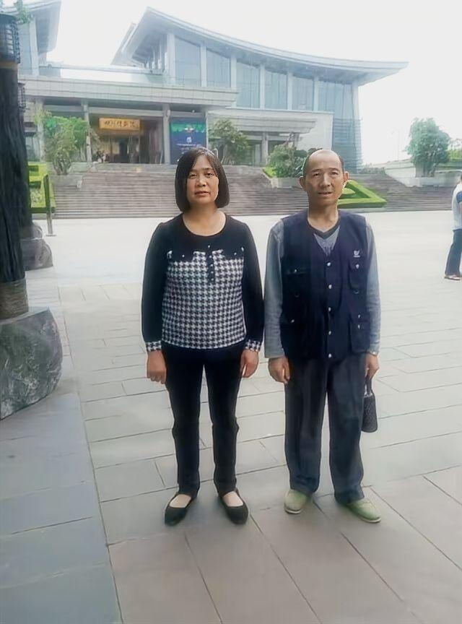
2018年张玉林和王笃新在四川广元合影
那回我印象最深的是玉林。她年纪也大了，自己身体也不是铁打的，可在医院里跑前跑后，眼睛一刻不敢离。我半夜醒来，看见她坐在病床边上打盹，背比年轻时驼了很多，头发也白得厉害。她年轻时陪我苦，老了还要陪我挨病。我看着她，心里一阵酸，就想，要是这回真过不去，最对不住的人，还是她。
世德那时也忙前忙后。虽说他年轻时让我操过不少心，可到了我病重的时候，我看得出来，他是真急。一个男人到了中年，很多感情也不太会说，更多是憋在行动里。交费、问医生、跑手续、弄药，他都在做。王英也来，站在床边红着眼，不敢多说，怕一说就掉眼泪。萍萍也赶过来，替着守。我那时躺着，看着几个孩子在病房里进进出出，心里忽然很复杂：原来我这一辈子拼死拼活护着的家，到最后也会反过来护我。这大概就是“养儿防老”里最实在的一层，不是他们给你多少钱，而是你倒下的时候，他们还围在这儿，不让你一个人掉下去。
那一次我挺过来了。人从重病里慢慢缓过来，像从深水里一寸一寸浮上来。可缓过来也并不等于完全好了。肝上的病就是这样，表面上今天好一点，骨子里还是亏着。你会明显感觉自己跟从前不一样了：力气没那么足，吃一点就胀，走多了就累，身上的肉慢慢往下掉。以前我总以为人老不过是白头发、慢腿脚，后来才知道，真正可怕的是那种“你清清楚楚感觉自己在一点点空下去”的过程。
二〇一七年，病又狠狠来了一回。那次比二〇一四年更让我怕。因为第一次还能拿“误打误撞熬过去了”安慰自己，第二次就知道，这不是偶然，是病真盯上你了。医生的话我记不全，可那种语气我记得：不是没机会，但得看命，也得看后续。我在病床上听着，心里突然很安静。安静到什么地步？安静到我开始一件一件回想自己这一生，像在心里给自己过账。
我想到小时候没读成的书，想到老三背着书包走下坡去的背影；想到妹妹远嫁那天的红眼睛；想到郝家坝第一铲土下去时我肩上那股劲；想到修房时十九个人一起干活的热闹；想到卖牛给世德做生意又赔得精光的那口闷气；想到拆迁那年自己跟政府磨了一年多，心里那股不服输；想到大哥索房时我心里那个凉；想到钓鱼提着桶回家，玉林站在门口的笑；想到孙儿外孙还没完全长成，我心里老放不下。那时我才明白，人真到了以为自己要走的时候，脑子里不会先想到“我挣了多少钱”“我赢过谁”，只会想到谁还在家里等你，谁是你没放下的人。
那两次大病，把家里的底又掏了一层。花费不小，这我心里比谁都清楚。可更难的是，病把一家人的情绪都吊起来。你自己难受，家里人也跟着难受；你自己怕，别人也怕。很多次我都想，要不算了，别再拖了。可一看孩子们的脸，我又不敢把这种话说出口。一个老人若自己先说“算了”，其实也是在往家里人心上扎。于是我还是硬撑。关关难过关关过，这不是我年轻时给自己鼓劲的话，到老了还是一样管用。
从鬼门关边上回来两次以后，我对很多事情的看法也变了。以前我总觉得，人得撑，撑住了就是本事；后来才慢慢知道，肯认老、认病、认自己已经不能像从前那样，也是另一种本事。你不认，只会把家里人拖得更紧。承认自己虚了，承认需要别人扶一把，不丢人。可惜这个道理，我也是险些把命折进去才懂。
如今我最常做的，就是在太阳底下坐着。太阳晒在脸上，暖洋洋的，可病还是病，骨头里的虚也还是虚。只是经历过那两次以后，我反倒更珍惜这种最简单的暖。人真从鬼门关边上走过一遭，才知道一碗热粥、一把椅子、一点太阳，都不是小事，都是命给你留下来的余地。
若说那两场大病给我最大的教训是什么，大概就是：一个人再强，也强不过身体；一个家再穷，也得把命往前面排。年轻时总拿命去换日子，老了就得拿日子去换命。可幸好，我还有日子可换，还能坐在这里，把这些话慢慢讲出来。

第十七章 我和玉林：没有花前月下，只有锅里烟火
我和玉林这一辈子的夫妻情分，说起来实在不算什么风花雪月。我们那代人结婚，没那么多“你爱我我爱你”的话，也没什么谈情说爱的空。可若真要我回头看这一生，陪我最久、最深、最像一口老井的人，还是她。
我们年轻时也吵。穷人家夫妻若说从不吵，那多半是假。没钱的时候会吵，孩子闯祸会吵，我脾气上来了也会吵。尤其世德那次做服装生意亏了，我卖了四头牛给他垫，最后钱打了水漂，那个女娃又跑了，玉林气得厉害，觉得我太由着孩子，也太把家当不当家当。她跟我狠狠干了一架，后来甚至带着世德去了新疆。那件事现在想起来，我依旧觉得心里发苦。可若把它放在整段婚姻里看，也正因为有过那样狠的吵，后来的和才更见分量。
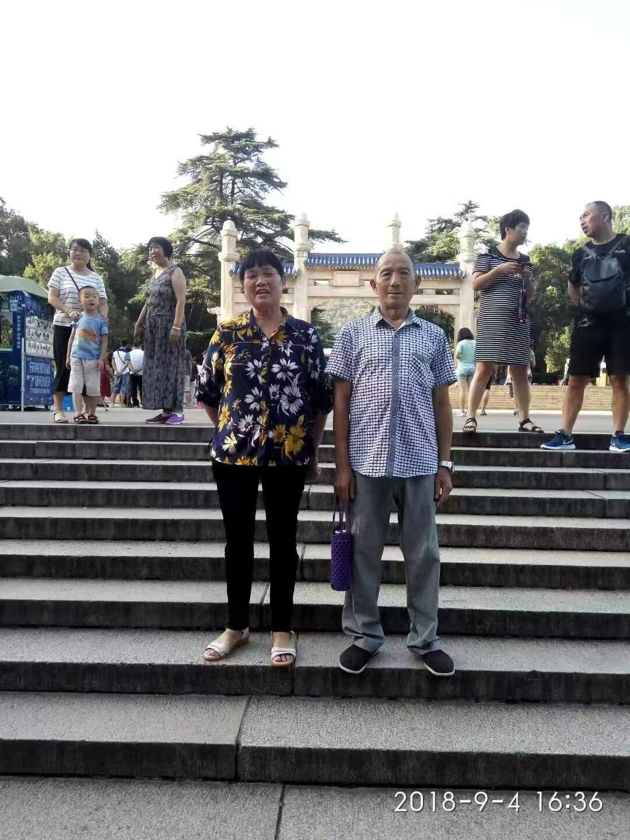
其实玉林不是个喜欢跟我顶的人。她多半时候是忍，忍到实在忍不住了，才会爆一下。她一爆，我也知道那是我做得不周了。年轻时我不肯轻易低头，总觉得男人低头丢面子。可后来我发现，夫妻过日子，低头不是丢面子，是给这个家找个台阶。尤其到了有孩子、有老人、有病、有债的时候，谁都不能老站在理那一边不动。那样站久了，家会裂。
2018年南京中山陵前留影
玉林对我最大的好，不在她说了什么，而在她始终没有在我最难的时候松手。修房时她陪我吃苦，孩子有事时她陪我焦灼，病来了她陪我熬，甚至家里那些我没顾到的小地方，最后都是她一点一点补上。一个家能过下去，常常不是因为有哪个人多厉害，而是因为总有一个人愿意把那些别人看不见的漏洞补住。玉林就是这样的人。
我常想，她这一生其实受了我不少拖累。跟着我，从高山镇搬到郝家坝，跟着我修房，跟着我下地，跟着我为孩子们操心，跟着我扛大哥那边的旧情旧怨，跟着我在病房里熬。外头人看见的是“夫妻一辈子”，这几个字轻飘飘的，可里头的分量有多重，只有当事人才知道。
我记得有一年家里忙得很，白天我在外头办事，晚上回来还得收拾东西。她那天背着猪草回来，累得腰都直不起，却还在灶前给全家做饭。我当时心里也烦，嘴上说了她一句重话。她没顶，只是手上的动作顿了顿。夜里我翻来覆去睡不着，心里知道自己不对。第二天一早，我去地里前在灶台边上放了一小包白糖。那也不是什么值钱东西，可在当时算是我能拿得出手的一个“和解”。她看见了，也没说什么，只在中午给我多装了一碗饭。我们那代夫妻，许多道歉都不是说出来的，是做出来的。
玉林身上有一种我一直敬的韧。她年轻时细瘦，可骨头硬。遇到事先是慌，慌完就开始做。小孩病了，她先去烧水、找药；家里没米了，她先盘算怎么挪；我在外头闯祸了，她先想怎么把窟窿堵上，再跟我算账。别人看她温和，其实她心里非常有主心骨。只不过她不是那种喜欢把主心骨摆在人前的人。
我和她过日子久了，很多时候都不用多说。她一看我脸，就知道我在外头事情办得顺不顺；我一听她在屋里收拾东西的响动，就知道她今天心里是松还是紧。一个人年轻时总以为，感情非得惊天动地才叫感情；老了才知道，最深的感情常常就是这种“你懂我累，我懂你苦”。没有轰轰烈烈，却也没谁能替代。
当然，我也不是没有亏欠。比如孩子们很多情绪上的事，多半是她兜着；比如玉林自己有难受的时候，我并不总能第一时间看见；再比如她年纪大了，身体累出毛病，我也没办法像年轻时那样替她多分一点。夫妻走到老，最难受的不是谁欠谁，而是明明知道对方辛苦，却再也没有足够的力气去补了。
有一年我病后在家养着，晒太阳晒久了，半迷糊半清醒。玉林坐在旁边择菜，手上的动作慢慢的。太阳照在她脸上，我突然发现，她头发已经白了很多，脸上的纹一道一道，手背上的筋都鼓出来了。我心里一下酸得厉害。原来那个当年和我一起在地里割麦子的女人，已经老成这样了。我们两个这一生，好像没正经年轻过，刚会过日子就被日子催老了。
可即使如此，我若要重新再过这一辈子，还是愿意和她过。不是因为我们的婚姻有多圆满，而是因为我知道，在我最难、最丢脸、最没本事、最狼狈的时候，是她陪着我；在我想撑起家却常常撑得气都喘不过来的时候，也是她替我在另一边把这个家一把一把拢住。两个人能一起把一口锅守热，把几个孩子拉扯大，把一栋房子从无到有修起来，到老了还能在一个院里晒太阳、拌嘴、吃饭，这本身就是一种很深的福气。
我这一辈子，没送过她花，也没说过多少好听的话。可若有人问我，这辈子最离不开的人是谁，我心里头第一个冒出来的，还是她。只不过到了我这个年纪，再说这些话，总觉得晚了些。可晚一点也总比不说强。所以写到这里，我想留一句给她：玉林，这一辈子，你跟着我，受苦了。若真有下辈子，我希望你别再这么苦；若还要跟我过，我也盼自己能多读点书，多懂点人情，少让你掉几回眼泪。

第十八章 从没得穿、没得吃，到今天一切都变了
别人问我，这几十年最大的变化是什么，我几乎每次都说同一句：从前没得穿、没得吃，现在有穿有吃，日子彻底不一样了。听起来像一句大白话，可真是我这一生最深的感受。人若不是从那种穷到骨头里的日子里走过来，很难真正明白“有穿有吃”四个字有多重。
我小时候那会儿，衣裳能遮身就算好，补丁打补丁是常态。冬天风往袖口灌，手指冻得跟萝卜似的；鞋子底薄，踩在冷泥地里，寒气顺着脚心往上钻。吃饭更别说，能吃饱就已经是大福气。现在的年轻人若只听我说这些，大概会觉得像在讲别人的旧故事。可那不是故事，是我真的饿过，真的冻过，真的看着锅里空得发慌过。
后来国家慢慢变了，政策变了，路修起来了，镇上热闹了，做生意的人多了，外头打工的机会也多了，孩子们能读书的路更宽了。我们这一代人在这种变化里，一边惊，一边跟。惊的是，原来日子还真能变；跟的是，怕自己跟慢了，家里又落下。有人说改革开放是历史书上的词，对我来说，那是村里开始有人敢走远、有人敢摆摊、有人敢买机器、有人穿的衣裳开始变新、家里桌上开始见到以前少见的东西。日子不是一夜变好的，是一点一点松开的。可你若一直活在其中，就能感觉到那股松开的劲。
我们家也在这样的变化里慢慢往上爬。以前全靠地里刨食，后来会想别的活路，卖豆糕、做小生意、跑关系、学着和政策打交道。以前觉得有间房就很了不得，后来又敢想修大一点、修高一点；以前孩子能识几个字就满足，后来却盼着他们能读得更远。人的心气也是被时代一点点撑开的。若一直活在最苦的时候，很多念头压根不敢生。等日子稍微好了，才晓得，原来人也可以有一点不只是“活下去”的盼头。
可时代变快了，也带来了别的东西。以前穷，大家虽苦，很多人情反倒紧一些，今天你借我个锄头，明天我帮你挑两担水；后来大家条件好些，东西多了，账也算得细了，人和人之间反而更容易生隔阂。比如拆迁那件事，如果放在从前，也许不会闹成那样；可一旦房子、补偿、利益摆到眼前，很多旧情都要重新过秤。人不是越富就越大方，这话我活到老是信的。穷有穷的狠，富有富的算。
还有一个变化，就是孩子们的世界和我们完全不一样了。我们那时候的人，命像钉在一块地方；现在的娃儿，说去深圳就去深圳，说去新疆就去新疆，说去安徽打工、定居，也就去了。路远了，见识也宽了，家却反倒更难拢。以前一家人吵归吵，抬脚不过几步路；现在一个电话隔着千里，很多情绪都在屏幕里散掉了。每逢这时，我会忍不住想，世界大了当然好，可家也不能因此就淡了。人走得再远，总得知道自己是从哪一块地上长出来的。
我常拿自己和孙辈比。不是比高低，是看见时代到底把人推到了哪里。我们小时候想着有双不漏水的鞋，他们小时候想着穿什么牌子；我们年轻时为了几百块钱发愁，他们面对的是更大的世界和更多的诱惑。我不说谁好谁不好，只是每代人难的地方不一样。可有一点，我还是想反复讲：日子再怎么变，做人不能变得太轻，太浮。人若把吃过的苦都忘净了，福就容易压不住。
我这一生最大的感慨，也不只是“现在过得比从前好”，而是“过去和现在根本不像同一个世界”。从前我们连“以后会怎么样”都不太敢想，因为今天都难过；现在孩子们会讨论梦想、爱好、去哪儿旅游、读什么专业。这种变化，放在我小的时候，简直不敢想。你说我高不高兴？我当然高兴。因为这说明我们这代人受的那些苦，至少有一部分没有白受。前头的人把肩膀磨破一点，后头的人也许就能走得平一点。
可我也不愿意把过去全说成黑、把现在全说成白。过去苦，却也有过去的实；现在好，却也有现在的空。过去人穷，很多关系反倒结实；现在东西多了，人心却不一定更定。过去没文化，很多人懂得怕；现在见识多了，有些人反而不知道敬。我说这些，不是嫌现在不好，是想说，一个时代再好，做人这回事，还是不能丢。家、情、脸面、良心，这些东西若一起丢了，日子过得再富，也像住进了空房子。
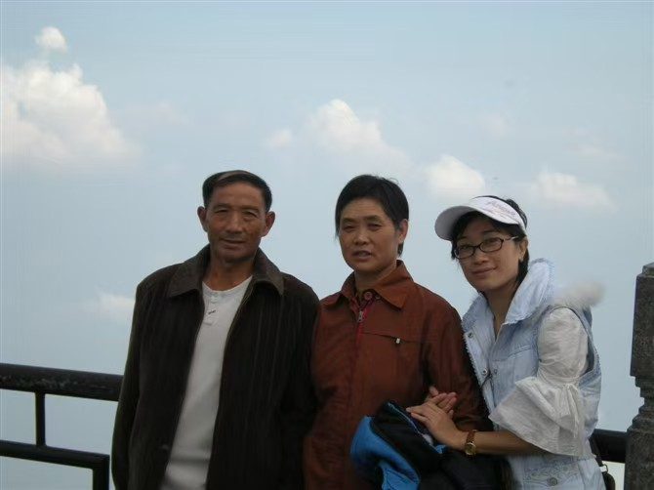
2011年峨眉山上王笃新、张玉林、王英合影留恋
我到今天还常常会在心里头把两个时代放在一起比。一个是我少年时候的山风、木桩房、空锅和泥路；一个是如今的楼房、手机、车子、老年大学和外头那些我从前只在广播里听过的城市。比着比着，我有时会发愣：原来一个人一生真的能跨过这么大的河。只是跨过去以后，别把从前那条河忘了。因为你今天站的这边，是从那边一步一步蹚出来的。
所以我常对年轻人说，别嫌老人爱讲过去。老人讲过去，不是想拿苦压你们，也不是要你们感恩戴德，只是想让你们知道，你们今天觉得平常的很多东西，对前头一代人来说，曾经都是想都不敢想的奢望。你知道了这个，再去过自己的日子，心里就会多一点分寸，多一点珍惜。
而我自己，这一辈子最大的幸运，大概就是活着看见了这种变化，也活着熬到了“有穿有吃”的今天。哪怕中间吃了那么多苦，跌了那么多跤，病成这个样子，回头看时，我还是会想：值。因为我终究是看见了，这个家、这个时代，真真切切往前走了。

第十九章 和孙儿一起说话的时候，我才像真正老了
人什么时候会忽然意识到自己老了？不是头发白的时候，也不是第一次住院的时候。我倒觉得，是在某一天，你看着小辈坐在你面前，认真听你讲话、记你的话，你忽然发现，原来自己已经从“干活的人”，变成“讲旧事的人”了。那时候我才真正意识到，自己已经老了。
你小时候在我眼里，就是个跑得快、问题多、眼睛亮的小孩。那会儿我虽然忙，心里却常常乐。家里有个小娃娃，院坝就活。你一会儿追鸡，一会儿追狗，一会儿又跑去看我收拾渔具，看我摆棋盘。你对什么都好奇，老问东问西。很多老人嫌孩子烦，我倒不觉得。一个家里，有孩子肯围着你转，屋里的空气都不一样。
后来你慢慢长大，读书，出去见世面，再回来时，问我的问题也开始变了。不是“爷爷，这个是什么”，而是“爷爷，你年轻时怎么过的”“爷爷，你最后悔什么”“爷爷，最难的时候怎么熬过来的”。你这么一问，我心里其实有点发热。因为我知道，这说明我这一生不是白走了，至少还有一个后辈，愿意停下来听一听。
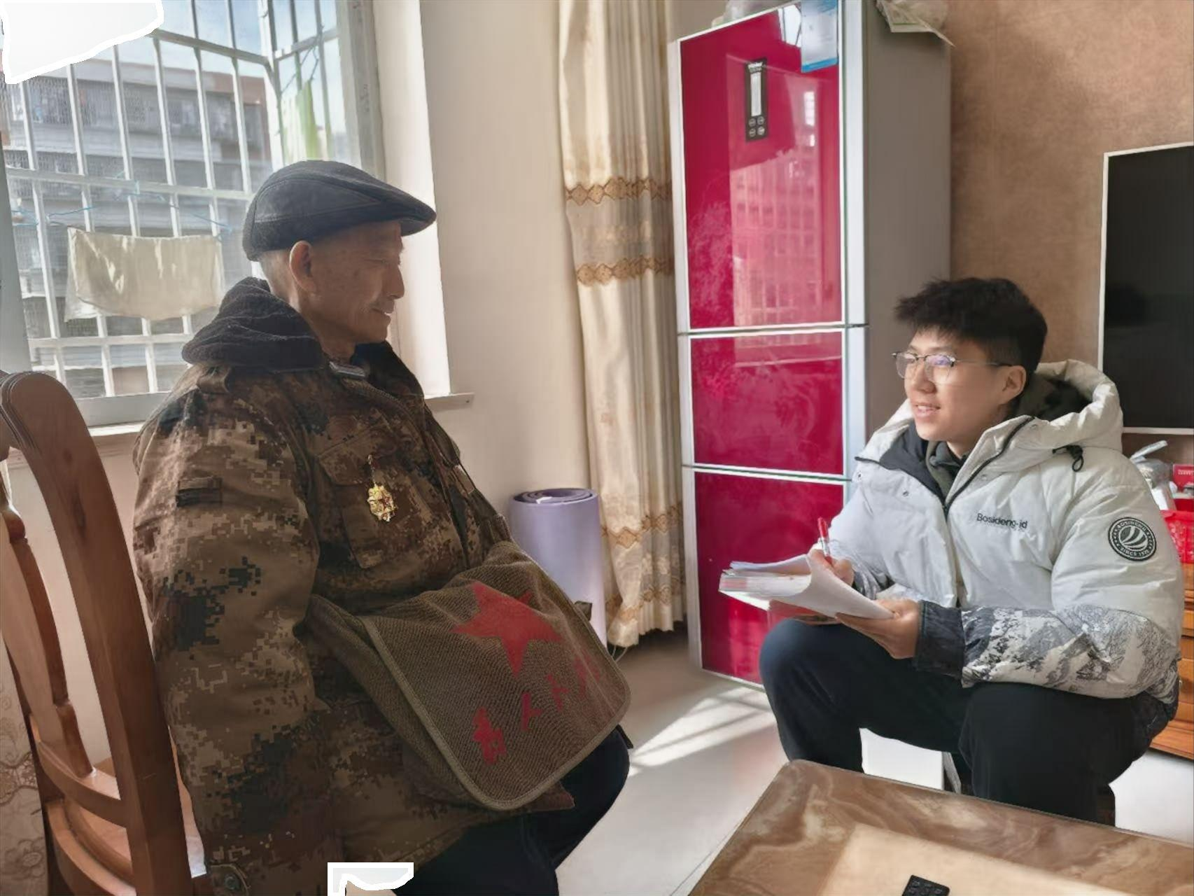
2025年孙儿王烙铭和王笃新留影
很多老人都怕自己老了以后，成了家里一个只会吃药、晒太阳、等日子过去的人。我也怕。不是怕死，是怕自己一辈子的事，到了最后没人知道，像一把灰，风一吹就散了。可你肯问，我就愿意讲。哪怕我的普通话不好，哪怕四川话翻出来有些味道要变，哪怕有些时间、细节说得前后不一定严丝合缝，我也愿意一遍一遍说。因为一个老人真正怕的，从来不是说不清，而是根本没人想听。
你有时候拿着手机、拿着本子记，我看着，心里会有一种很奇怪的感觉。像从前那些我以为只会烂在肚子里的东西，竟然真的被人当回事了。你问我小时候，我就会想到山路；你问我最骄傲的事，我就想到拆迁那年；你问我最后悔什么，我就还是那句——没读到书。你问我最大的困难，我就想到饿，想到卖血，想到什么苦都吃过。你问我对后代的心愿，我心里最先冒出来的，还是希望你们都能成才，都能好好过。
有时候你听我讲，会眼圈发红，或者很沉默。我看见了，嘴上不点穿，心里却明白：人和人真正的靠近，不一定是天天黏在一起，而是有一天，你愿意进我的旧日子里看看，我也肯把最深的地方摊开给你看。外孙和爷爷之间能到这一步，我已经很满足了。
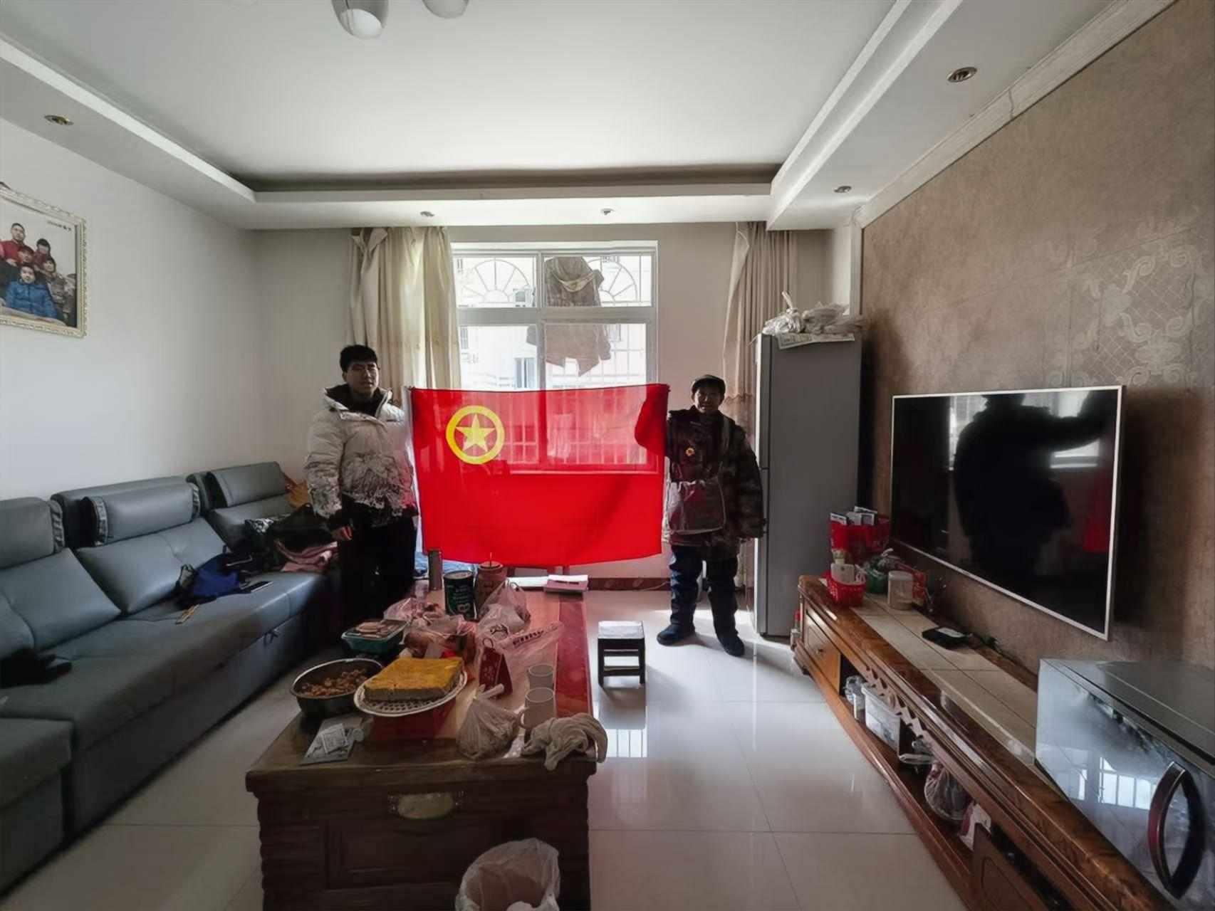
2025年孙儿王烙铭和王笃新留影
你小时候也见过我身体好的时候。那时候我还能钓鱼、下棋、骑摩托，手臂上还有肉，脊背也是直的。现在你见我更多是坐着，晒太阳，瘦得风都能吹动衣角。病把一个人一点点磨小，最难受的不是自己照镜子，是看见小辈眼里的那点心疼。可我也不想总让你们只记得我病着的样子。所以每次你问，我都愿意多讲点从前：讲我年轻时怎么修房，讲怎么挑担子不换肩，讲怎么跟政府谈拆迁，讲我钓鱼钓十多斤，讲我下棋时不许人乱说话。人老了以后，也想在小辈心里留下几分“当年厉害过”的影子。
我很少对你们讲什么大道理，因为大道理讲多了，人烦。可有些东西，我还是想留给你们。比如做人不要太轻；比如再难也别乱了心；比如做事情先想后果，别像你爸爸年轻时那样脑子一热就往前冲；比如家里人有矛盾，能让一步就让一步，但底线也得守住；再比如，书一定要读。你们这一代最大的福气，就是有机会安安稳稳地读书。别把这福气当平常。
你也会问我，爷爷你有没有真正高兴过？我想了想，还是有。比如看见房子一层一层修起来的时候；比如孩子们一个个长大，没有饿死病死的时候；比如你们这一代比我们这一代多读了书、多见了世面的时候；再比如现在，你坐在我面前，愿意听我讲这些陈年旧事的时候。我心里会觉得，原来自己这一辈子的那些坎坷、劳累、委屈，并不是全被风吹散了，它们最后还是在你这里，留下了一点痕迹。
有些话，我不好当面讲得太重，怕你们年轻人嫌我啰嗦。可我心里一直明白，家要往后走，不只是靠房子和钱，更要靠记得。记得家从哪里来，记得哪些人为了这点日子吃过苦，记得这个院坝里的笑和泪，记得一个老人晚年最想交给你们的，不是遗产，是这点活法：苦不怕，穷不怕，最怕的是把骨头里的那点硬和热都丢了。
所以后来你说想帮我把这一生写出来，我没怎么犹豫。年轻时我没机会给自己留什么，老了若还能在外孙这里留下一本自己的书，我心里头其实是亮的。亮得像门口傍晚那盏灯，一开，不大，却稳。一个人到了晚年，若还能被后辈这样认真对待，那就已经不是“运气”两个字能说完的了。
我这一辈子做爷爷，做得未必多好。可若你将来想起我，不只是想起一个瘦瘦的、爱晒太阳的老人，也想起一个曾经很用力活过、很用力护过家的人，我就觉得，这一声“爷爷”，我没有白当。

第二十章 把年纪往前挪了三岁，把后半生往后看了一眼
二〇一一年换身份证的时候，我把出生年份改了，从心里清楚的五四年，改成了纸上写的一九五一年。有人知道了，会说你怎么连年龄都改？我听了不辩，只说，日子逼的。
人到了那个时候，已经不再年轻，身体上的小毛病也开始往大毛病走，家里的事情一桩压着一桩。我心里想，若能早点退休一点，缓一缓，总归是给自己和家里多留一点喘气。别人也许会觉得这是钻空子，可在我自己看来，这更像是一个干了一辈子活的人，对命运做的一次小小挪动。大的命我改不了，能在纸上把年纪往前挪三岁，也算是替自己争一点后头的松快。
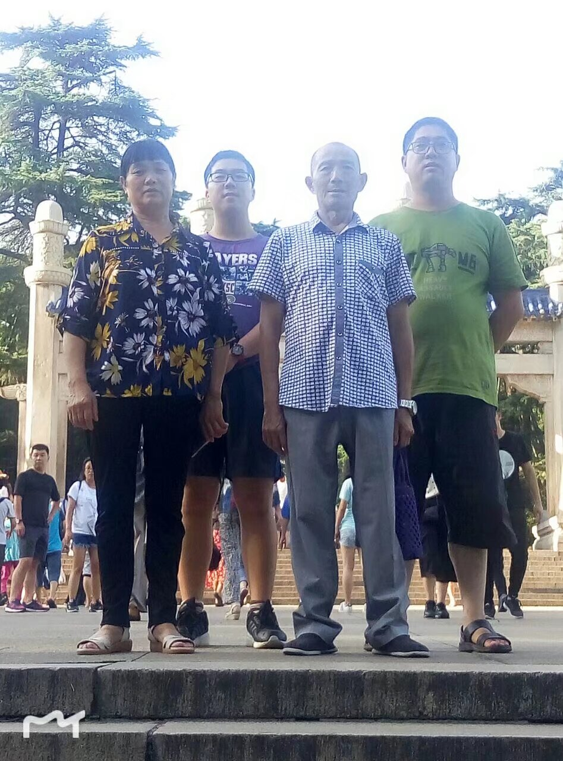
可真办了退休以后，我才晓得，松快也不是说来就来的。一个人活了半辈子，已经习惯了天不亮起身、见活就做、见事就扛，忽然让你歇，你心反倒先空。最初那阵，我常觉得手上没事，人反而不踏实。像地里明明还该有活，队里明明还会有人喊我去处理什么，可忽然之间，这些都和我没关系了。我站在院子里，有时会愣一会儿，觉得自己像一头卸了套的老牛，轻是轻了，却也有一点不知往哪儿去的茫然。
2018年南京中山陵留影
这种茫然，年轻人未必懂。人年轻时总盼退休，觉得退休就是解放。可对我们这一代很多男人来说，忙就是存在感。你忙，就说明家里离不开你，村里还认你，事情找你。哪一天忽然不找了，人心里会空一块。后来我一点点把这块空地用钓鱼、下棋、喝一点啤酒和晒太阳填起来，才慢慢适应过来。
改年龄那件事，表面上只是为了早点退休，实际上却让我第一次很认真地往后看了一眼。往后看，不是看以后能得什么，是看自己还剩多少能用的日子。年轻时总觉得以后长得很，很多事可以拖，很多话可以以后再说，很多亏欠也总以为来得及补。可等你开始琢磨“早点退一点”这种事时，其实心里已经隐隐知道：以后不一定真有那么长了。
果然，后头病就来了。一场接一场。于是我更明白，当年把年纪往前挪那一下，未必只是图一点退休待遇，更像是身体和命早在暗地里给我递了个信：该慢一点了，该为自己留口气了。只是那时的我，并没有完全听懂。
人这一生，有时会做一些看起来不那么光鲜的决定。可若你真走进一个普通人的处境里，也许就会明白，那不过是人在夹缝里给自己腾一点地方。不是想占谁便宜，而是太知道自己这一生早就把能给出去的都给出去太多了，后头若还能给自己留一点，也不算过分。
我如今想起那次改年龄，不觉得羞，反倒有点感慨。原来一个人活到后来，会开始为“少干一点、少累一点、早歇一点”这样的小事认真盘算。那不是人变懒了，是终于知道，自己也会老，也会病，也会有扛不动的时候。年轻时候总爱逞强，觉得多干一点没什么，多忍一点没什么；老了以后才知道，什么都有价，命的价最大。
也正因为这样，我现在对“老”这件事，不像从前那么硬顶。以前别人说我老了，我还不服。现在我承认，我确实老了。老不是可耻，老只是走到了人生该走的地方。只是人老了以后，最怕的不是皱纹和白发，是心先老。心一老，就什么都不想看，不想讲，不想动，不想盼了。我幸好还有一点不甘，还愿意坐在太阳底下想想从前，愿意跟你们说说旧事，愿意把这些年不曾讲清楚的事情慢慢说完。这样看来，我心还不算完全老。
有时候我摸着自己的身份证，看到上面的“1951”，心里会觉得有点好笑。纸上的我，比真实的我老三岁；可真活过来的那些日子，又何止三岁？一个人真正的年纪，不在那串数字里，而在他吃过多少苦、熬过多少夜、背过多少担子、送走过多少人、心里压过多少事。若照这个算法，我的年纪只怕比身份证上还要大得多。
不过也正因为多活了这些“看不见的年岁”，我如今才更晓得珍惜。早晨太阳好，我就挪椅子出去；午后精神尚可，我就看看院子，想想旧人；孩子们来，我就多说几句，不嫌啰嗦。以前总觉得人生是往前赶，现在才明白，人生走到后来，其实是往心里收。把该收的收回来，把看不透的慢慢看透，把没说出口的尽量说出口。
说到底，年龄改不改，岁月都不会饶人。可一个人若能在明知岁月不饶人的时候，还愿意替自己争一点后半生的宽松，还愿意承认自己老了，却不因此完全熄火，我觉得也算是一种本事。至少，这样到了后来回头看时，不会觉得自己从头到尾都只会替别人活，连最后一点路也没给自己留。
而我这几年晒太阳的时候，常常就会想：幸好当年把那三岁往前挪了。它未必给了我多少真正的便宜，却让我早一点学会了回头，也早一点知道，人活到后来，别的都可以迟一点，心里那一点对自己的体谅，不能再迟了。

第二十一章 一天从天不亮开始，到天黑也没真正结束
若要我把那几年最苦的日子压成一天来讲，大概就是这样：
天还没亮，鸡还没叫第二遍，我就醒了。冬天冷，屋里黑，身边的被子也不厚。先把脚从被窝里伸出来，脚底一碰地，就是一股凉。我披上衣裳，摸到灶房去。玉林多数时候已经起了，灶膛里一点红火星，脸被映得半明半暗。她先给我舀一碗热得发烫的稀饭，碗边缺了个口，我端在手上，先暖手，再暖胃。饭不多，几口就下去，可那几口下肚，人才有力气出门。
天蒙蒙亮时，我已经到地里了。肩上扛锄头，手上提镰刀，脚底下是露水打湿的田埂。要先看牛，再看地，再看昨夜有没有谁家水冲了沟。有时还得先去别家帮一把，回来再顾自家。那时候的早晨不是宁静，是忙里头透着一股寒。人说晨雾好看，我年轻时哪有心思看雾？只看今天这片地能不能赶在太阳大起来前翻完，那担粪能不能在中午前挑到坡上去。
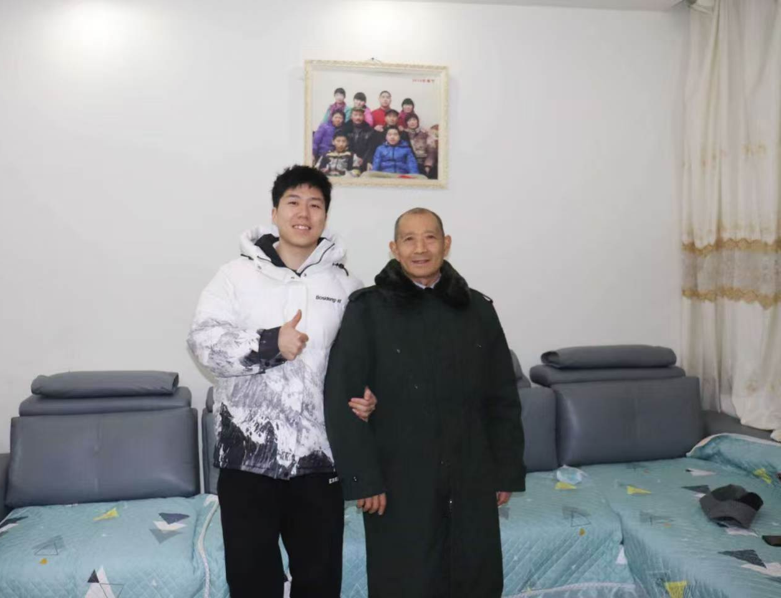
2024年孙儿王烙铭和王笃新留影
到了晌午，太阳上头，背脊一层层冒汗，衣裳湿了又被风吹干，干了再湿。玉林有时会把饭送到地边来，红苕、苞谷饭，或者一碗菜汤泡冷饭。我蹲在地坎上几口扒完，喝口水，抹一把脸，又继续干。那时候不兴说什么“休息一下”，因为休息不是休，是心里头发慌——这块地没翻完，那块草没割净，明天后天的活都会往上挤。
下午常常更忙。要去担水，要去砍柴，要去扯猪草，要去照看牛，要去看看家里哪一处又漏了、缺了、坏了。有些时候我还得顺路去处理队里的事，谁家闹纠纷了，谁家工分算不清了，谁又来找我说一段理。等这些都弄完，天已经暗了。可暗了也不是真结束。回家还得吃饭，吃完还得修个锄把、补个篾筐、算算手里还剩几块钱、明天先办哪件事。
有时候夜里我会出去一趟，到院坝边上站一站。月亮有就看见月亮，没有月亮就看见黑。远处狗叫，近处虫鸣，屋里孩子们睡着了，玉林还在收拾东西。我站在那儿，会忽然有一点说不出的累。不是胳膊腿的累，是心里像背了一天的石头，放也放不下，睡也睡不实。可第二天一早，鸡一叫，我照样又起。那时没有人问你累不累，连你自己也不大敢问。因为一问，日子就更重了。
那样的一天，一过就是好多年。今天像昨天，明天像今天，苦像没有头。可也就是这种没有头的苦，把人一点点打磨成了现在这样。你说我为什么后来那么能扛？因为我早就习惯了，一天里没有哪个时辰是真完全属于自己的。一个人要想从这种日子里活下来，脑子里就不能总惦记“我累不累”“我苦不苦”，而得想着“这件事先做完”“那口锅先别冷”“孩子先别饿”。
现在的人喜欢说“生活的质感”“时间属于自己”，听着很好。我也羡慕。可我这一代人的时间，年轻时多半不是自己的，是一家人的，是土地的，是锅灶的，是孩子们的。直到老了，坐在太阳底下，我才第一次像是把一点点时间拿回自己手里。也正因为这样，我对现在的每一刻安静，才格外珍惜。因为我知道，那是无数个从天不亮忙到天黑的日子，一点点换回来的。
所以后来谁若跟我说，“爷爷，你这一辈子真不容易”，我会笑笑。不是客气，是因为我晓得，那时的人大多如此。只是每个人肩上的担子形状不一样。我这一生的担子，一头挑着家，一头挑着命。挑久了，肩膀自然会起茧。茧厚了，也就不太觉得疼。可不觉得疼，不代表那担子轻。只是一个人扛惯了，便也能在最重的时候，做出一副没那么重的样子。
说到底，我这一辈子，就是被许多个这样从天不亮开始、到天黑也没真正结束的日子，慢慢推着往前走过来的。

第二十二章 河街的摊子，豆糕的甜，和做生意这回事
我这一辈子不是没想过从土里往外挪一步。光靠地吃饭，终究太看天。天好，收成好一点；天不好，一年的辛苦就打水漂。所以一有机会，我也会琢磨点别的营生。卖过豆糕，在河街摆过摊，也想过靠自己的手和脑子，让一家人的日子宽一点。这些事大多做得不算多大，却都让我见识了另一种人间。
河街最热闹的时候，是赶场天。人从四面八方来，挑担的、背篓的、卖菜的、卖鸡鸭的、卖针头线脑的、卖布的，挤成一条长长的流。脚底下是灰，鼻子里是油炸味、汗味、菜味、泥巴味，耳朵边全是讨价还价的声音。你若站在其中，会觉得人世像一锅翻滚的汤，人人都在里头冒泡，谁都想捞一点自己的活路。
我卖过豆糕。那东西看着简单，做起来却费工。米要选，磨要细，火候要盯，甜也不能太过。豆糕若做得好，入口软，带一点香，既顶饱又讨喜。我们那时做这些，不是图什么品牌、包装，图的就是卖掉换几张票子，好让家里多一口喘气。天不亮起来备料，挑到街上去摆。晴天还好，雨天最恼火，生意会跟着水汽一起发馊，人站在摊前，心也潮。
2025年孙儿王烙铭和王笃新留影
我看过许多做小生意的人。有的嘴甜，能把半个铜板说成一个；有的实在，做的是回头客；有的急功近利，只图当天多赚一点，往后就没人来了。我自己做生意不算精，可能骨子里还是太重“做人要过得去”这件事，所以不会太会耍巧。别人讲价，我心里烦，也还是会让一点；看见熟人穷得很，我嘴上说按价，手上又常常多添一点。后来我慢慢明白，这种性子在做生意上未必占便宜，可在人情上却能留住一些东西。
世德后来做幼儿服装生意失败，我心里其实除了痛钱，也痛“做生意这回事本身”。因为我知道，生意不是光有热情就行。选行业，要看准；摆摊，要懂人；进货，要稳；手里要留退路。我们那一代乡下人，很多时候不是不勤快，是太急，见别人赚了，就以为自己也能一样。可做生意和种地不同，种地苦归苦，至少你看得见土地；做生意很多时候是跟看不见的东西较劲，行情、人心、运气，样样都在里头。一个想不周，就会摔个跟头。
我自己虽然不算真正靠生意站起来的人，但河街那几趟来回，也让我长了不少见识。我第一次很明确地感到，人的活法不止地里一条。有人靠手艺，有人靠嘴皮，有人靠胆子，有人靠脑子。可也正因此，我更知道自己真正稳得住的还是那几样：肯吃苦，肯守底，肯把钱看成钱。不是说我有多会经营，而是我太知道钱来得不易。来得不易的钱，花出去也会更谨慎。
河街还有一个好处，就是能看见人。看见各种各样的人，你心里就会长出一些判断。哪个人眼睛飘，不可信；哪个人嘴上客气，手却不干净；哪个人虽木讷，可实在；哪个人看起来阔，实际内里空。后来我在村里做事、在拆迁里跟人打交道，这些看人的本事，大半不是书本上来的，也是赶场、摆摊、站在河街上慢慢看出来的。
有一年生意不顺，我把摊子转了，心里也有一阵发闷。转出去那天，我把最后一点货理好，站在街边看着人来人往，忽然觉得自己像河边的一块石头——明明一直在这儿，却也随时可能被水冲到别处去。可闷归闷，日子还得接。回到家里，玉林照样做饭，孩子照样喊人，牛照样等着喂，地照样等着翻。你会发现，做生意也好，做队长也好，摆摊也好，最后都还是为了那一屋灯火。若灯火还在，摊子没了，也不是全输。
所以后来我对“挣钱”这事始终有一点敬畏。钱当然要挣，可不能昏了头。昏了头，挣来的也守不住。普通人家最怕的不是穷，是明明穷，还不肯稳，总想着一步翻身。一步翻身这种事，不是没有，可大多轮不到我们。我们能靠的，还是一分一分攒，一步一步走，把该避的坑尽量避开，把该守的底尽量守住。
河街的风、豆糕的香、摊前人来人往的脚步声，到今天有时还会突然回到我脑子里。那些年并没有让我一下发起来，却让我知道，活路不是天上掉的，是人一边试一边找出来的。找对了，是命；找错了，也是命。但无论对错，肯往前试那一步，本身就算没有白活。

第二十三章 不再往来的亲戚，和我心里那道一直没合上的缝
人到后来，最难受的不是外头人给你气，是本该靠得住的人，忽然让你寒了心。大哥那件事之后，我们两家基本不怎么往来了。表面上看，不过是路上见着点点头，或者干脆各走各的；可在我心里，那不是“少个来往”那么轻，而像一处旧伤口，平时你不碰它，它也不出血，可只要一想起，就还是会隐隐作痛。
刚闹翻那阵，我嘴很硬。谁提起，我就说算了，不提了，提起还气。可嘴硬和心硬不是一回事。夜里有时想到从前大家一起修房、一起帮忙、一起吃酒席、一起在院坝里聊天，我心里其实是很不好受的。一个人最怕的是，明明记得从前的热，却不得不接受后来的冷。你若从来没热过，也许还好受些；偏偏是热过，才更显得冷得厉害。
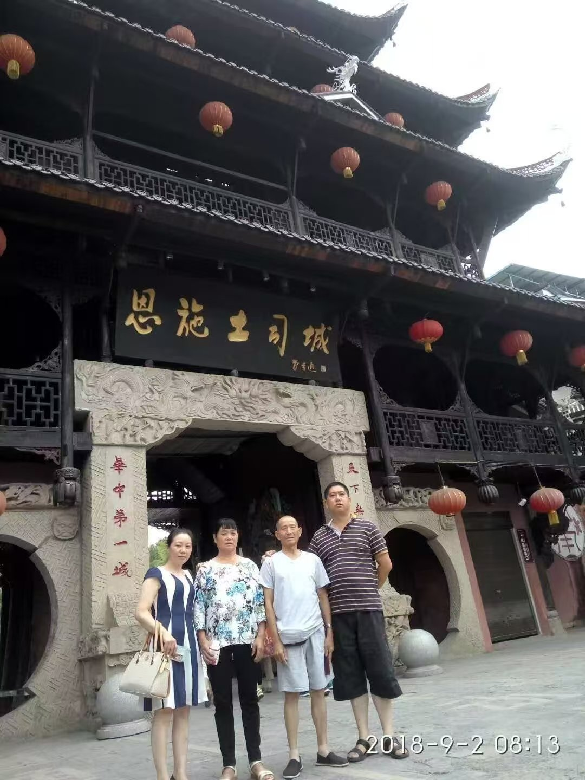
有一年过年，别人家都热热闹闹，亲戚来来往往，我们这边却一下安静很多。我坐在桌边喝酒，筷子拿着，心里却总想起大哥年轻时站在土坡上帮我看位置的样子。那时候他说，房子要这样起，路要那样留，水要往哪边走。我一边听，一边点头，心里是真的把他当亲大哥敬着。可后来一套房摆出来，几十年的情分一下就被逼到了角上，谁都下不来。想到这里，我心里那口酒就更苦。
2018年湖北恩施合影
我也不是没想过，主动再去说和。可男人到了这个年纪，很多时候不是不想低头，是不知道低到哪一步，事情才能真回去。何况后来我已经给了两万元，又帮了一年多的工。在我心里，该退的我退了，该还的我还了，再往下退，就不是和气了，是把自己这一家人的底气一并退没了。这样一想，我心里又觉得，算了吧。人和人若真走到这一步，也不是一两句软话能挽回的。
可即便如此，我也不愿意把这段关系全说成坏。毕竟，当年他确实帮过我。借地给我修房，前头那一把手，若说没有，我也不能昧着良心。正因为我一直记着这份好，后头的伤才更重。若他只是个普通外人，我大概早就骂完算了；正因为他不是外人，是我一直喊着“大哥”的人，我才更难释怀。人和外人的矛盾，过了就过了；和自己人的裂缝，却会一直在心里留一个坑。
这些年我慢慢想透一点：很多关系，不是因为谁是坏人，才走散的，而是因为彼此站的位置不一样、心里算的账不一样。也许在他那边看，这么多年帮我、让地、搭手，到最后不过要一套房，算什么？可在我这边，那是我后半辈子一家人安身的地方，怎么可能说给就给？两个人都从自己的“理”出发，理越讲越清，情反倒越走越薄。世上最伤人的，不一定是恶，而是各有各的理。
我后来也用这件事教育过孩子们。亲戚之间，情要留，账也要明。不是说一开始就把人防成外人，而是心里得有数，很多事若不提前说清，后头再说，往往就伤感情。可说到底，道理归道理，真轮到自己身上，谁又能完全不伤？我自己这一辈子，吃亏也吃过，占便宜的事却很少做。偏偏在最该讲情的时候，还是被利给硌了一下。想想也算是给我上了最后一课：人老了，也还会继续学东西，只不过学费更贵。
如今偶尔有人提起大哥一家，我表面上淡淡的，心里却还是会起一点波澜。不是还想争什么，也不是还想分个对错，只是会感叹，原来人与人之间再深的情，也未必扛得住利益的重量。想到这里，我就更珍惜家里那些至今还肯互相扶一把、说一句真话的人。因为我知道，这样的人，这样的情，越往后越少。
要说我现在对大哥还有没有怨？有一点，但不重。重的是惋惜。惋惜一段本来不该断得这么难看的情，最后还是断了；惋惜自己年轻时那么重情，到了老，才发现情也会被现实磨得起毛边；也惋惜孩子们后来看到两家不来往，心里头也跟着别扭。这些，不是一句“算了”就真能算了的。
不过我也明白，人总不能老抱着一处痛活。否则那道缝会越撕越大，把后头的日子也扯坏。于是我学着把它放在心里一个角落，不去天天碰。太阳好的时候晒太阳，孩子们来了就说孩子们的事，钓鱼的旧竿收在墙角，棋盘还搁在柜里。人总得把日子往前过。只是夜深的时候偶尔想起，我还是会在心里轻轻叹一句：可惜了。

第二十四章 我这一生最后悔的，还是没读到书
人到老了，别人问你后悔什么，往往以为你会说哪一次生意没做好，哪一段关系没留住，哪笔钱不该花，哪次气不该赌。可我想来想去，最深的遗憾还是那一件：没读到书，没学到更多文化。
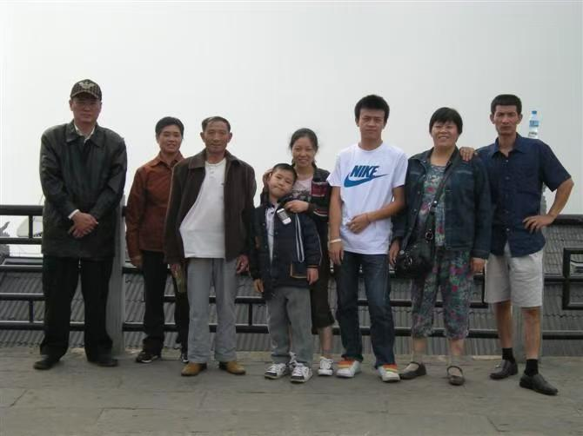
2011年峨眉山上留影
这个遗憾，并不是说我后来就活不下去了。我一样成家，一样养孩子，一样修房，一样扛事，甚至拆迁那年还跟政府周旋出了一点名堂。可越活久，越知道文化这个东西，不只是让你会写几个字、会算几笔账，而是会让你看事情更远一点，想问题更透一点，也会让你少吃一些明明能避开的亏。
我小时候成绩其实不差，坐在教室里时心里是亮的。后来被叫出来下地，再后来跟着会计认字写字，那些零零碎碎的文化，像从石头缝里抠出来的一点水，虽解不了大渴，却让我更知道“真正喝足水”是什么滋味。越知道，越遗憾。因为我明白自己并不是天生学不会，是没那个命一直学下去。
这个遗憾贯穿了我一生。和人打交道，签字、看政策、听人说事，我总会先紧一紧，怕自己听漏了、看岔了。哪怕后来我已经靠经验磨出些门道，心里头还是会有一种“差了一层”的感觉。别人一句话里的弯，你要多想几步才明白；别人书面上的东西，你得来回问、来回琢磨。这样的活法当然也能活，可总归更辛苦。
我对孩子、孙辈们看重读书，和这个遗憾有很大关系。我知道不是人人都能靠读书翻身，可有机会读而不读，日后多半会后悔。我自己就是最明白的例子。人年轻时嫌读书累，嫌念字烦，等到真正要拿文化去挡风雨时，才发现手里空空。那种空，跟没钱不一样。没钱你还能去挣，没文化，很多事你连怎么挣都不知道。
有时我也会想，要是当年我多读几年书，会不会就能少挨几回生活的打？也许我不会那么早被困在地里，也许能有一份更稳当的工作，也许说话做事不那么粗，也许和孩子沟通时能更明白他们，也许拆迁那年会更轻松些。可也只是也许。人生没法重来，人只能在“没走成的路”上往回看一眼，再把眼睛收回来。
我现在晒太阳的时候，常会看见去老年大学的人，或者看电视里老人们拿着书本、写字、学画。我心里不是不羡慕。年轻时没读成，老了若还能学一点，也算补一点。可惜我的身体后来不争气，很多事想归想，做起来就难。好在家里后辈有机会读，这对我来说，也算另一种安慰。一个家里若能有一代人把书接住，前头那代人的遗憾，也不算全白留。
不过我也知道，读书不是万能的。一个人有文化，若心歪了，也照样会做坏事；一个人没多少书，若心正，日子也能过出样子。所以我后悔没读书，却不后悔自己一辈子尽力把人做正。只是若两样都能有——既有文化，又有良心，那当然更好。可命有时候只给你一半，你就得拿着这一半，把另一半慢慢补。
我后来还常想起自己认字的那些夜晚。地上写，墙上画，灯下看，生怕忘了。那种想学又来不及的劲，像一根细针，一直扎在我心里。别人笑我说话老提读书，我也不介意。因为这件事，我是真疼过。一个人只有真疼过，才会反复念。若只是嘴上说说，早就忘了。
现在年纪大了，我也不再拿这个遗憾折磨自己。后悔归后悔，命总归已经这样过来了。可我想把这句话留给后头的人：你们能读书的时候，一定要认真读。不是为了面子，不是为了比别人阔，是为了将来遇事时，你能多一点看懂世界的本事，多一点替自己做主的底气。一个人若连自己都做不了主，书没白读也像白读；可若能因为读书，心里亮一点，骨头硬一点，那这书就真值。
至于我，没读到书，是我心里永远的一块缺口。可也正因为有这块缺口，我后来更懂得珍惜别的东西：珍惜识过的人情，看过的世道，扛过的风雨，也珍惜今天还能坐在这里，慢慢把这些没读成书却实实在在活出来的日子，说给你们听。也许，我这一生没能把自己活成一个有学问的人，但我总算把自己活成了一个知道学问可贵的人。这一点，也算没白悟。

第二十五章 把这一生说出来，是我最后一次认真面对自己
这些年病重以后，我常常坐在门口晒太阳。太阳照在脸上，人会发困，脑子却最容易往回走。走着走着，就走到高山镇那条泥路上，走到木桩房，走到没吃没穿的年月，走到我背着弟弟、扛着柴草、站在教室门口不肯走的少年；再走着走着，又走到郝家坝那一锄头下去的土里，走到修房时满院子的人，走到孩子们一个个出生，走到卖牛、卖血、拆迁、吵架、和好、病床和门口那把一直晒着太阳的旧椅子上。
过去我从不觉得这些东西值得写。一个乡下老头，一辈子没读多少书，活得也普普通通，有什么可写的？可年纪越大，我越觉得，普普通通也是一生。不是每个人都能做出惊天动地的大事，更多的人，不过是在自己的那一摊日子里，把风挡了，把孩子养了，把房子垒了，把苦吞了，把眼泪忍了。这样的日子，对自己来说也许太熟，熟得像手上的茧；可对后辈来说，那正是一个家最真实的来处。
2024年新年全家合影
后来遇见广州一忆智编科技公司的人，他们跟我说，很多老人都觉得自己没什么好写的。我听了，先是点头，心里想的还是：可不就是我么？可再往下聊，我才慢慢松动。是啊，若连我自己都不把这一辈子当回事，那往后谁还会知道我们这代人到底怎么活过来的？孩子们忙，他们有他们的工作、生活和烦恼，不一定有那么多工夫一段一段来听我讲。可若我愿意讲，愿意把这些年的事慢慢理出来，留在纸上，后头的人总归还能看见一点。
最开始开口，我其实有点发怵。不是怕说错，是怕一说就停不下来。有些事埋久了，像地里的老根，一旦挖开，底下带出来的全是旧泥。你让我说妈妈，我心里会酸；让我说没读成书，我还是会疼；让我说大哥，我还会叹气；让我说卖血和生病，我有时会觉得命真是绕。可说着说着，我又觉得轻一点了。原来一个人最难面对的，不一定是苦本身，而是一直不肯回头看苦。真回头看了，苦还是苦，却不再只是压在身上的石头，它会慢慢变成一种能说清、能放下的东西。
我这一生，外头看着普通，里头却也不是没有波浪。小时候家里穷，少年时失学，青年时成家，中年为家奔命，卖牛、卖血、修房、扛事、和人争、和人让，后头又守着儿女的婚姻、孩子的弯路、亲戚的裂缝和自己这一身病。哪一段单拎出来，都不算轻。可若把这些都连在一起看，我又会觉得，自己这一生其实是有一条线的。那条线不是什么功名，不是什么大富大贵，而是“护家”。不管是背弟弟、让弟弟读书，还是把妻儿从高山镇带到郝家坝；不管是修房、做队长、谈拆迁，还是卖牛托儿子、抱回萍萍、病里还惦着别让家散掉，我做的许多事，说到底都围着这个字。
从前我不知道，原来一个人活一辈子，最后会被一个字概括。现在回头看，才看清楚一点。我也终于敢承认，自己并不是一直都那么硬。我年轻时逞强，很多话不说，很多委屈不认，很多心疼也藏着。可到了老年，坐在太阳底下，人会忽然明白，硬不是全部。能把软也认出来，能承认自己也遗憾、也委屈、也怕、也舍不得，人才算真的活明白一点。
若这本自传有什么意义，我想，不是替自己树碑立传。我一个农民，一个队长，一个没读成书却硬扛了一生的人，哪值得立什么碑？它更像是一把旧钥匙，把我这一生一扇扇门慢慢打开。打开给你们这些后辈看看：你们脚下踩的这块地方，是怎么一步一步从泥里长出来的；你们今天能读书、能出门、能有自己的想法，是因为前头有人替你们把风先受了一点，把苦先咽了一点，把路先挪开了一点。
我也不想把自己写成多么圣贤的人。我有脾气，有倔劲，也有看不透的地方；有些决定做得对，有些决定回头看未必都圆满。我卖牛给世德做生意，是父亲的心软，也是我的不稳；我和大哥闹僵，是守住了底线，也留下了永远的刺；我对王英的自卑没能早点看懂，对玉林的辛苦也没能早点说透。这些都是我。若把它们都擦掉，只剩光鲜，那就不是我这一生了。
所以我更愿意让这本书像一块老木头，表面不一定光，可纹路是真的。有人摸上去，也许会觉得粗；可若顺着纹路看，就能看到这些年风怎么吹，雨怎么打，刀怎么刻，火怎么熏，它又是怎么一点点挺过来的。普通人的一生，大概就该这样写，不必太华丽，却要真。
现在我每天最大的心愿，已经不是再挣多少、再赢谁一盘棋、再去哪里。我就想晒晒太阳，看看孩子们平安，听院子里有脚步声，有说话声。若偶尔还能翻一翻这本书，想起那些我曾经以为熬不过去的日子最后竟都熬过来了，我心里就会生出一种很轻的安稳。原来我这一生，也不是只剩病和瘦，它还有这么多活过的证据。
我想，等哪天我真的走不动了，甚至不在了，这本书还可以替我在家里坐一会儿。孩子们翻到哪一页，也许会想起我说话的声音，想起我年轻时扛担子的背影，想起我晚年在门口晒太阳的样子。若他们能从里头看见一点我，也看见一点他们自己是从哪儿来的，那我这一辈子最后这一桩“认真面对自己”的事，就算做得值了。
我叫王笃新。纸上写我生于一九五一年，骨头里记得自己是一九五四年十月初九来的。一个人真正的年份，也许并不只在纸上，而在他受过多少风雨、守过多少屋檐、背过多少担子里。我把这一生写下来，不是为了告诉别人我有多苦，而是想告诉后来的人：风雨总会有，可只要心里那盏灯不灭，屋檐总能一点点搭起来。至于我，这一生能把一家人的风雨大半收进屋檐下，已经知足了。

后记 人老了，话才慢慢长出来
我年轻时不是个爱说话的人。不是没有话，是没空说，也觉得说了没用。天一亮就得出门，日头一落又是一身汗一身泥地回来，灶里等着烧，孩子等着喂，明天的活还在门外等，哪有工夫坐下来把心里的话一层层剥给人看？
可人老了以后，时间慢下来，身体慢下来，心反倒会把从前那些没说出口的东西一点点推上来。推上来的有委屈，有心疼，有骄傲，有舍不得，也有许多连自己都以为早已忘了的小事。比如一碗稀饭的热气，一块补丁的线脚，一条泥路上妹妹回头的眼神，一盘棋没走完的残局，玉林在灶前低着头的背影，孙儿喊我“爷爷”时那一声脆响。原来人的一生，最后最留得住的，不一定是大事，恰恰是这些小地方。
写完这些，我心里并没有一下变得多轻松。很多痛还是痛，很多遗憾还是遗憾。可至少，它们不再只是闷在心口的一团东西了，而是有了形，有了名字，有了来处。我终于能把它们放在桌上，看一看，认一认，再慢慢合上。
若后头谁看到这里，我只想说一句：别嫌老人爱讲旧事。一个老人肯讲旧事，说明他还愿意把心门开着。你若有空，就坐下来听一会儿。也许他讲的不是传奇，只是一些很普通、很碎的日子；可那里面，往往藏着一个家最早的灯火。
而我自己，到这里也没什么别的盼头了。只愿家里人都平平安安，爱情、事业都能顺顺当当；愿你们比我们多读点书，少受点苦；也愿你们往后再忙，再远，都别把这个家和这个家的来处忘了。
我这一辈子，走得不算漂亮，却也算一步一步走到了头。能在晚年把这些话慢慢说出来，我已经感激。太阳好的时候，我还会照旧坐在门口，闭着眼晒一会儿。风吹过来，脸上暖，心里也暖。那时候我会想，原来这一生，真就这样过去了。苦有过，甜也有过，风雨有过，灯火也有过。这样，就够了。

